МИНИСТЕРСТВО НАУКИ И ВЫСШЕГО ОБРАЗОВАНИЯ РОССИЙСКОЙ ФЕДЕРАЦИИ
Сыктывкарский лесной институт (филиал)
федерального государственного бюджетного образовательного учреждения высшего образования «Санкт-Петербургский государственный
лесотехнический университет имени С.М. Кирова»
(СЛИ)

УТВЕРЖДАЮ
Директор
_____________________ Л. А. Гурьева
«______» __________________ 2019 г.

МЕТОДИЧЕСКИЕ УКАЗАНИЯ ПО

САМОСТОЯТЕЛЬНОЙ РАБОТЕ СТУДЕНТОВ
по дисциплине
Микропроцессорные средства

Наименование ООП ВО: «Электрооборудование и элетротехнологии»
Направление подготовки: 35.03.06 «Агроинженерия»
Направленность (профиль): «Электрооборудование и элетротехнологии»
Программа подготовки: бакалавриат
Форма обучения: очная, заочная
Факультет: Лесного и сельского хозяйства
Кафедра: агроинженерия, электро- и теплоэнергетика

Методические указания по самостоятельной работе студентов составлены с учетом требований Федерального государственного образовательного стандарта высшего образования (ФГОС ВО 3++) по направлению подготовки 35.03.06 «Агроинженерия», утвержденного приказом Министерства науки и высшего образования РФ 23 августа 2017 г. № 813, а также примерной основной образовательной программы высшего образования, внесенной в реестр ПООП ВО «____» ____ г.

Разработчики __________________________________________________Ю. Ю. Ефимец

Зав. кафедрой – д.т.н., профессор _________________________________Ю. Я. Чукреев

Сыктывкар 2019
- Цели и задачи дисциплины:
Создание условий для формирования у студентов знаний в области микросхемотехники, освоения студентами практических навыков расчета и составления цифровых схем с применением современных микроконтроллеров и микропроцессорных средств и их применения.
- Требования к результатам освоения дисциплины:
Процесс изучения дисциплины направлен на формирование следующих компетенций и индикаторов их достижений:
Общепрофессиональные компетенции выпускников и индикаторы их достижений
Категория  общепрофессиональных  компетенций | Код и наименование  общепрофессиональной  компетенции | Код и наименование индикатора достижения  общепрофессиональной компетенции,  в процессе изучения дисциплины
 | ОПК-1 Способен решать типовые задачи профессиональной деятельности на основе знаний основных законов математических и естественных наук с применением информационно-коммуникацион-ных технологий | ОПК-1.3Применяет информационно-коммуникационные технологии в решении типовых задач в области агроинженерии  ОПК-1.4 Пользуется специальными программами и базами данных при разработке и расчете энергетического оборудования, средств автоматизации и электрификации сельского хозяйства

3. Содержание дисциплины
3.1. Тематика лекционных занятий
№ п/п | Наименование разделов | Содержание разделов
1. | Введение | Введение: цели и задачи дисциплины. Краткие исторические сведения. Основные разделы, задачи и основные термины (понятия) цифровой электроники и микропроцессорной техники. Основные направления развития микропроцессорной техники в настоящем и перспективы в будущем. Применение микропроцессорной техники в сельском хозяйстве.
2 | Цифровые электронные логические устройства | Типовые логические устройства И, ИЛИ, НЕ. Структура, таблица истинности, ФАЛ. Применение. Диаграмма состояний. Условное обозначение ЛЭ. Построение схем по заданным логическим функциям. Элемент штрих Шеффера и стрелка Пирса.
3. | Минимизация логических схем | Минимизация логических схем методом Квайна, карт Карно, преобразованием де Моргана.
4. | Триггеры. | Триггеры на логических элементах. Устройства регистрации и запоминания двоичного кода. RS, D, T, JK-триггеры. Таблица истинности диаграмма состояний. Статический и динамический режим работы. Применение.
5. | Регистры | Параллельный и последовательный регистры. Регистры сдвига. Универсальные регистры. Трехстабильный буферный регистр. Применение. Таблица истинности. Устройство.
6. | Счетчики | Двоичный, десятичный, двоично-десятичные счетчики. Универсальные счетчики с переменным коэффициентом деления. Основные узлы счетчиков. Диаграмма состояний. Применение.
7. | Преобразователи Кода | Шифратор. Дешифратор. Сумматоры. Устройство. Таблица истинности. Применение.
8. | Коммутирование сигналов | Мультиплексор, демультиплексор. Устройство. Таблица истинности. Применение. Мультиплексорное и демультилексорное дерево.
9. | Память | ОЗУ и ПЗУ. Принцип работы, структурные схемы основных блоков. Адресация ячейки памяти. Применение.
10. | ЦАП И АЦП | Цифро-аналоговые и аналого-цифровые преобразователи. Назначение, принцип построение, схемные решения.
11. | структурная схема ЭВМ и МПС | Структура ЭВМ и МПС. Система шин, центральный процессор, внутренняя и внешняя память, устройства ввода и вывода информации. Использование микропроцессорных систем для управления сельскохозяйственными технологическими процессами.
12. | Микропроцессорные устройства | Состав МП устройства: АЛУ, РОН, аккумулятор, счетчик команд, регистр состояния, регистр адреса, регистр команд, устройство управления. Устройство и принцип действия современных микропроцессоров. Классификация, технические характеристики и особенности микропроцессоров. Основы программирования микропроцессоров. Оптимизация и отладка программ. Проектирование микропроцессорных систем для управления технологическими процессами.
13. | Аналоговые ЭВМ | Представление информации в аналоговых ЭВМ. Конструкция аналоговых электронных устройств на основе ОУ. Реализация арифметических действий над аналоговыми сигналами.
14. | Микроконтроллеры PIC | Архитектура, особенности, применение.
15. | Микроконтроллеры AVR | Архитектура, особенности, применение.

3.2. Лабораторный практикум
№ п/п | Наименование лабораторных работ
1. | Исследование работы биполярного транзистора
2. | Исследование работы полевого транзистора
3. | Исследование тиристорного управляемого выпрямителя
4. | Исследование широтно-импульсного регулятора на транзисторе
5. | Исследование работы логических элементов
6. | Исследование работы интегральных триггеров
7. | Исследование работы счетчиков и регистров
8. | Исследование работы отображения цифровой информации
9. | Исследование транзисторного преобразователя частоты

3.3. Практические занятия (семинары)
№ п/п | Тематика практических занятий (семинаров)
1. | Переход из одной из системы исчисления в другую
2. | Построение логических схем
3. | Минимизация функций
4. | Разработка схем автоматики

3.4. Самостоятельная работа
№ п/п | Тематика самостоятельной работы
1 | Создание минимизированной функции с помощью карты Вейча и Карно, сравнить результаты
2 | Разбор принципа работы интегрирующего АЦП, создание схемы обратной связи с помощью АЦП и ЦАП
3 | Выявить различия в структуре универсальной ЭВМ и микроконтроллера. Сравнить работу МП созданного по гарвардской и принстонской архитектуре
4 | Разработать алгоритм работы МП по заданному коду программы
5 | Типы аналоговых ЭВМ (квантовый, оптический и др): принцип работы, элементная база, перспективы
6 | Разработать программу для микроконтроллера PIC16F128 по заданному алгоритму
7 | Разработать программу для микроконтроллера AVR по заданному алгоритму

4.МЕТОДИЧЕСКИЕ РЕКОМЕНДАЦИИ ПО САМОСТОЯТЕЛЬНОЙ ПОДГОТОВКЕ СТУДЕНТОВ
4.1. Методические рекомендации для лабораторного практикума

Выполнение лабораторных работ
Лабораторные работы по дисциплине «Микропроцессорные средства» выполняются на компьютерах в компьютерном классе. Компьютерный класс, включающий в себя набор персональных компьютеров с установленным программным обеспечением: операционная система Microsoft Windows 7/8, офисный пакет Libreoffice, файловый менеджер FAR-manager, архиватор 7-zip, антивирус Kaspersky Endpoint Security.

Инструкции к проведению лабораторных работ
Лабораторные работы проводятся для экспериментальной проверки теоретического курса, изложенного на лекциях или изученных студентами самостоятельно.
На лабораторных работах отрабатываются методика экспериментальных исследований, техника и методика измерений различными измерительными приборами.
При выполнении лабораторных работ следует строго соблюдать технику безопасности (ТБ), с которой должен ознакомиться каждый студент под расписку, о чем вносится запись в журнал по технике безопасности. Требования по ТБ изложены в инструкциях, находящихся в лаборатории и оформленных на стендах. Студенты, не прошедшие инструктаж по технике безопасности к лабораторным работам не допускаются.
При нарушении правил техники безопасности студент не допускается к последующим занятиям, а информация о нарушении ТБ доводится до сведения инженера по технике безопасности института. Повторный допуск к выполнению лабораторных работ студент получает после нового инструктажа по технике безопасности в соответствующем отделе института.
ТРЕБОВАНИЯ ПО оформлению отчетов
- Отчет выполняется аккуратно, без помарок и исправлений в рукописном или компьютерном варианте.
- Отчет должен содержать:
  - титульный лист,
  - название работы,
  - фамилию и инициалы исполнителя,
  - цель работы,
  - расчетную часть,
  - чертежи, схемы, диаграммы, таблицы,
  - выводы по работе.
- Чертежи выполняются по линейке и лекалу. Места соединения проводов обозначаются хорошо различимой точкой.
- Условные обозначения приборов должны соответствовать требованиям ГОСТа. При работе с осциллографом положение ручек его управления должны быть записаны в правом верхнем углу диаграмм, рисунков или осциллограмм, представленных в отчете.
- Обработка осциллограмм и расчеты производятся в лабораторных тетрадях.
- На миллиметровой бумаге, указываются чувствительность осциллографа по осям Х и Y для построенных кривых. Здесь же указываются все значения полученных параметров, которые подлежат изучению или исследованию.
- Любой отчет заканчивается выводом по лабораторной работе. Вывод по лабораторной работе - это ответ на поставленную цель работы.

Правила и порядок выполнения лабораторных работ
Существуют правила и порядок выполнения лабораторных работ, которые следует неукоснительно выполнять. Каждой паре студентов присваивается вариант, который действует на протяжении всех лабораторных работ.
Студент получает лабораторное задание строго по графику проведения лабораторных работ в данной подгруппе, нарушать который запрещается.
На лабораторную работу отводится от 2 до 4 часов. Если студент не успел выполнить лабораторную работу в указанное время, ему следует закончить работу во внеурочное время в присутствии лаборанта.
При получении задания студент должен ознакомиться с теоретическим курсом по данной лабораторной работе, изложенным в компьютерном варианте, или использовать дополнительную источники: лекции, учебные пособия, книги... При этом он должен ответить на все контрольные вопросы.
После окончания подготовки к работе сдается допуск к лабораторной работе. При сдаче допуска студент должен четко представлять цель работы, ход ее выполнение и конечный результат. Время выдачи задания, сдачи допуска и оформленного отчета заносятся преподавателем в тетрадь учета выполнения работ.
После выполнения работы студент отчитывается перед преподавателем о результатах экспериментальных исследований. Дома студент оформляет отчет и защищает ее на следующем занятии перед получением новой работы. Работа считается зачтенной, если в ней соблюдены все требования к ее оформлению и нет замечаний по расчетной части и выводам. Зачет по работе и подпись преподавателя с указанием даты ставится на графической части отчета и в тетрадь учета выполнения лабораторных работ.
После выполнения всех работ студент получает общий зачет по лабораторным работам и допуск к экзаменам. Студенты, не выполнившие выше изложенные требования, не допускаются ни к экзаменам, ни к зачетам до полного выполнения комплекса лабораторных работ, предусмотренных программой и стандартом образования для данной специальности.
ЛАБОРАТОРНАЯ РАБОТА № 1
ИССЛЕДОВАНИЕ работы ПОЛУПРОВОДНИКОВого ДИОДа
ЦЕЛЬ РАБОТЫ:
Изучение работы выпрямительного диода.
Задачи:
- Убедиться в нелинейности ВАХ диода.
- Доказать температурную зависимость сопротивления диода.
- определить его дифференциальные сопротивления при различных напряжениях $U_{AK}$
- Доказать зависимость сопротивления диода от приложенного к нему напряжения.
КОНТРОЛЬНЫЕ ВОПРОСЫ:
- Объясните принцип действия полупроводникового диода.
- Объясните причину зависимости сопротивления диода от приложенного напряжения.
- Объясните механизм теплового пробоя и пробоя по напряжению.
- Объясните методику определения дифференциального сопротивления диода.
- Почему закон Ома в обычной форме нельзя применять для ВАХ диода? Докажите это на конкретном примере.
ТЕОРИЯ сведения.
Полупроводниковый прибор, обладающий односторонней проводимостью и имеющий два электрода анод - катод, называется полупроводниковым диодом. При прямом включении р-n-перехода, т. е. к участку р подключен (+), а к n - минус, через переход протекает прямой ток . При этом возникающее электрическое поле $E_{пр}$ направлено навстречу электрическому полю контактной разности потенциалов $E_{бар}$, которая создается разностью концентраций носителей заряда в р и n областях полупроводника. Результирующее поле ослабевает, и разность потенциалов между областями снижается, то есть снижается высота потенциального барьера, при этом возрастает диффузионный ток $I_{дифф}$, который связан с тем, что большее число носителей зарядов способно преодолеть потенциальный барьер. При отсутствии внешнего напряжения через p-n переход течет ток дрейфа $I_{дрейфа}$, который практически не меняется, так как он зависит от числа неосновных носителей зарядов, перешедших из одной области полупроводника в другую за счет тепловой энергии. Если потенциальный барьер значительно понижен, тогда $I_{дифф}≫I_{дрейфа}$, поэтому можно считать, что и прямой ток в переходе носит чисто диффузионный характер и $I_{пр}≈I_{дифф}$.
При обратном включении возникает обратное электрическое поле $E_{обр}$, причем $E_{обр}$ совпадает по направлению с $E_{бар}$, что приводит к росту потенциального барьера. При таком включении собственной скорости носителей заряда не достаточно для преодоления потенциального барьера и диффузионное перемещение зарядов прекращается ($I_{дифф}=0$). Отсюда следует, что обратный ток $I_{обр}$, ничтожно мал и представляет собой ток вызванный перемещением неосновных носителей зарядов, т.е. $I_{обр}≈I_{дрейфа}$. Сопротивление диодов в обратном направлении значительно возрастает.
ВОЛЬТАМПЕРНАЯ ХАРАКТЕРИСТИКА ДИОДА
Если сопротивление $R$ потребителя не меняется и не зависит от напряжения $U$ и тока $I$, то, для этого сопротивления, выполняется закона Ома для участка цепи (рис. 1)
$$R=\frac{U}{I}=const$$ | (1)
$$I=G∙U$$ | (2)
где, $G=1/R$ – проводимость.
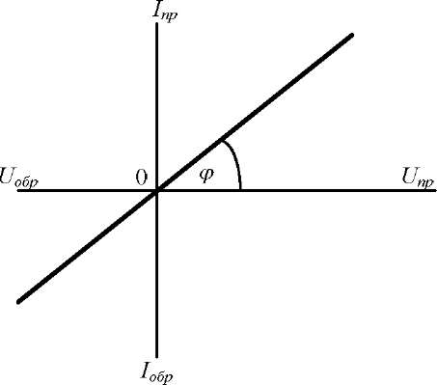
Рис. 1. ВАХ линейного элемента

Графическая интерпретация этого закона приведена на рисунке 2, причем тангенс наклона прямой соответствует величине G, т.е.
$$G=tan\left(ϕ\right)=\frac{1}{R}$$ | (3)
Соответственно, чем больше сопротивление резистора, тем меньше угол наклона а прямой к оси напряжений. Кривая описывающая зависимость тока от напряжения принято называть вольт-амперной характеристикой (ВАХ).
Диод же обладает не линейной ВАХ, так как сопротивление диода зависит от приложенного к нему напряжения, т. е:
$$R=f\left(U_{ak}\right)$$ | (4)
Характеристикой нелинейности диода является его дифференциальное сопротивление $r$, которое можно найти из входной характеристики (рис. 2). Достаточно провести касательную к исследуемой точке и через $ctg\left(α\right)$вычислить дифференциальное сопротивление диода. А так как сопротивление диода зависит от приложенного к его электродам напряжения, соответственно угол наклона касательной к кривой $U_{np}$ при различных напряжениях различен.
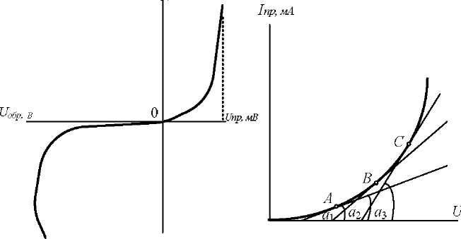
Рис. 2. Вольт-амперная характеристика полупроводникового диода:
- ВАХ диода
Касательные к ВАХ для определения дифференциального сопротивления
Можно определить дифференциальное сопротивление диода иначе. Необходимо выбрать малый участок вблизи исследуемой точки и найти отношение приращения прямого напряжения к соответствующему приращению анодного тока.
Аналитическая форма зависимости прямого тока диода от приложенного к нему прямого напряжения определяется в виде:
$$I=I_{0}∙exp⁡\left[\frac{e∙U}{k∙t}\right]$$ | (5)
где $еxp$ – основание натурального логарифма; е – заряд электрона равный $1,6∙{10}^{−19}Кл$; $U$ - прямое падение напряжения на диоде; $k$ - постоянная Больцмана; $Т$ – температура по шкале Кельвина.
Выполнение работы.
Для снятия вольтамперной характеристики диода необходимо включить виртуальную модель для исследования полупроводникового диода (рис. 3).
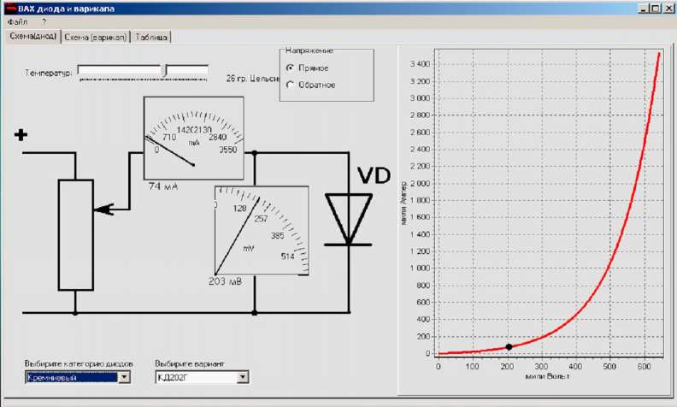
Рис. 3. Виртуальная модель полупроводникового диода для снятия прямых и обратных характеристик и температурной зависимости
Выбрать схему - «прямое включение».
Проанализируйте выбранную схему. Определиться с ценой деления миллиамперметра и милливольтметра виртуальной модели. Плавно изменяя напряжение между анодом и катодом диода от 0 до 880 мВ, произведите запись показаний миллиамперметра и милливольтметра в табл. 1. Не доводить ток диода до теплового пробоя, обозначенного красной пунктирной линией, т.е. до $I_{пр.макс.}$ Пробой диода вызовет мигание всего табло красным цветом с соответствующей информацией о тепловом пробое. Показания аналоговых приборов (стрелочных) дублируются цифровыми приборами, расположенными в нижней части аналоговых приборов.
$$U_{ak}мВ$$ | 0 |  |  |  | 880 |  | 880
$$I_{диода},мА$$ | 0

Таблица. 1. Результаты исследования полупроводникового диода

По полученным данным построить кривую зависимости $I_{диода}=f\left(U_{АК}\right)$. На кривой, отметить 4 произвольные точки, соответствующие произвольным значениям прямого напряжения и определите методом касательных значения сопротивлений диода.
Заполнить табл. 2.
$$U_{ak},мВ$$
$$R_{дuф},Ом$$

Таблица. 2. Значения сопротивлений диода при произвольных напряжениях
Построить график зависимости сопротивления диода от приложенного к нему напряжения $R_{диода}=f\left(U_{ак}\right).$ Сделать вывод о влиянии прямого напряжения на сопротивление диода.
СОДЕРЖАНИЕ ОТЧЕТА
- цель работы;
- таблицы экспериментальных данных;
- ВАХ диода;
- теоретический расчет дифференциальных сопротивлений;
- выводы по работе.
ЛАБОРАТОРНАЯ РАБОТА № 2
ИССЛЕДОВАНИЕ РАБОТЫ ПАРАМЕТРИЧЕСКОГО СТАБИЛИЗАТОРА НАПРЯЖЕНИЯ
ЦЕЛЬ РАБОТЫ:
- доказать возможность стабилизации выходного напряжения при изменяющемся входном напряжении;
- построить зависимость $U_{вых}=f\left(U_{вх}\right);$
- определить коэффициент стабилизации схемы;
- определить дифференциальное сопротивление стабилитрона.
КОНТРОЛЬНЫЕ ВОПРОСЫ
- Объясните принцип работы параметрического стабилизатора напряжения на рис. 4. Какова роль резисторов $R_{Б}$ и $R_{H}$?
- Какие требования предъявляются к стабилитрону? Из каких условий его выбирают?
- Объясните работу параметрического стабилизатора тока.
- Каким по знаку должен быть термический коэффициент сопротивления элемента $R_{t}$ в параметрическом стабилизаторе тока на термисторе и почему?
- Объясните, какие параметры и как следует их измерять в схемах стабилизаторов тока и напряжения при определении коэффициентов стабилизации.
ТЕОРИЯ ПАРАМЕТРИЧЕСКОГО СТАБИЛИЗАТОРА НАПРЯЖЕНИЯ
Стабилизатор - устройство, поддерживающее на выходе схемы напряжение постоянным, с определенной степенью точности при изменении напряжении на входе.
Современные электронные устройства, имеющие среднюю или большую степень сложности, обязательно содержат стабилизаторы напряжения или тока. Иногда в одном устройстве их может быть несколько.
Основной целью применения стабилизаторов является устойчивая работа схемы при изменяющемся напряжении питания. Если схема является измерительной, то требования к точности стабилизации напряжения или тока возрастают.
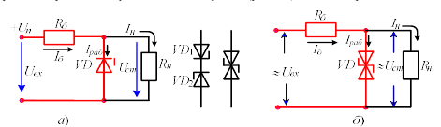
Рис. 4.схема включения: а) однооперационного и б) двухоперационного стабилизатора

Стабилизаторы напряжения бывают двух основных типов:
- параметрические стабилизаторы, в которых стабилизация напряжения осуществляется за счет изменения параметров стабилизирующего элемента - его дифференциального сопротивления;
- компенсационные стабилизаторы, в которых стабилизация напряжения происходит за счет управления транзисторов, которые меняют сопротивление схемы стабилизации
К параметрическим стабилизаторам напряжения относится стабилитрон, который в схему включается обратно (рис.4). Стабилитрон имеет линейный участок характеристики в отрицательной области, в котором происходит лавинный пробой p-n перехода. При этом резко возрастает обратный ток при незначительном увеличении обратного напряжения рис. 5. С ростом входного напряжения происходит незначительное увеличение выходного напряжения в сторону его роста. Балластное сопротивление $R_{б}$ (рис.4) ограничивает ток стабилитрона. При отсутствии такого сопротивления и переходе стабилитрона в режим стабилизации лавинный пробой может перейти в тепловой, с последующим выходом стабилитрона из строя.
Сопротивление нагрузки $R_{H}$ (рис.4) включают параллельно стабилитрону. В этом случае напряжение на нагрузке равно напряжению стабилизации. Согласно второму закону Кирхгофа напряжение входа распределяется между балластным сопротивлением и стабилитроном
$$U_{вх1}=U_{RБ1}+U_{стаб}=R_{б1}+U_{стаб}$$ | (6)
Балластное сопротивление выбирают из условия:
$$U_{вх2}=U_{RБ2}+U_{стаб}=R_{б2}+U_{стаб}$$ | (7)
Рабочий ток стабилитрона $I_{ст}$ определяется из условия:
$$R_{б}={\left(U_{вх}−U_{Rб}\right)}/{\left(I_{раб.ст}+I_{н}\right)}$$ | (8)
Но обычно рабочий ток стабилитрона принимают:
$$I_{ст}≈0.5{I_{ст}}_{max}$$ | (9)
Качество работы стабилизаторов тока или напряжения оцениваются коэффициентами стабилизации по току $K_{ст.I}$ или по напряжению $K_{ст.U}$.
$k_{стI}=\frac{\left(Δ{i_{вх}}/{i_{вх}}\right)}{\left(Δ{i_{вых}}/{i_{вых}}\right)}$  $k_{стU}=\frac{\left(Δ{u_{вх}}/{u_{вх}}\right)}{\left(Δ{u_{вых}}/{u_{вых}}\right)}$ | (10)
где $ΔU_{вых}$ – изменения выходного напряжения; $ΔU_{вх}$ – изменение входного напряжения; $ΔI_{вых}$ – изменение тока нагрузки; $ΔI_{вх}$ – изменение входного тока.
ОБОРУДОВАНИЕ:
  - виртуальная компьютерная модель стабилитрона;
  - список стабилитронов и их параметров, занесенных в программу, соответствующие вариантам заданий.
Включить виртуальную модель стабилитрона. Внимательно изучите панель инструментов, шкалы приборов и меню программы. В окне «Тип» выбрать тип диода, соответствующий Вашему варианту. Задать полосой прокрутки входное напряжение в окне «входное напряжение». Оно должно быть не ниже напряжения стабилизации стабилитрона. По формуле произвести расчет балластного сопротивления и сравнить его с параметрами сопротивления предлагаемого виртуальной моделью.
Определить мощность балластного сопротивления при заданном входном напряжении. Меняя входное напряжение произвести запись показаний в табл. 3. также в таблицу внести значения предлагаемых балластных сопротивлений и Ваших расчётных значений. Входное напряжение изменять до максимального значения. В каждом случае производить расчет мощности балластного сопротивления. Результаты расчетов внести в табл. 3. Мощности резисторов выбирать из стандартного ряда мощностей.
$U_{вх}$, В
$R_{б}$, эксперим., Ом
$R_{б}$, теоретич., Ом
$P_{балласт}$, Вт

Таблица. 3. Результаты расчета балластного сопротивления.

На рабочем столе (рис. 5) виртуальной программы имеются измерительные приборы: измеритель входного напряжения, измеритель тока стабилитрона и измеритель выходного напряжения. Все приборы работают как в аналоговом режиме измерения (стрелочные приборы) так и в режиме цифровом – внизу прибора отображаются цифры.
Запуск программы осуществляется перемещением бегунка переменного резистора (зеленая стрелка) вверх.
Тип стабилитрона выбирается исходя из Вашего варианта.
В меню «тип» выбрать заданный стабилитрон. После выбора стабилитрона на экран будут выведены технические характеристики выбранного стабилитрона указанием основных параметров: минимальный ток стабилизации $I_{ст.мин}$, максимальный ток стабилизации $I_{ст.макс}$, напряжение стабилизации - $U_{ст}$ и мощность рассеивания - $Р_{стаб}$
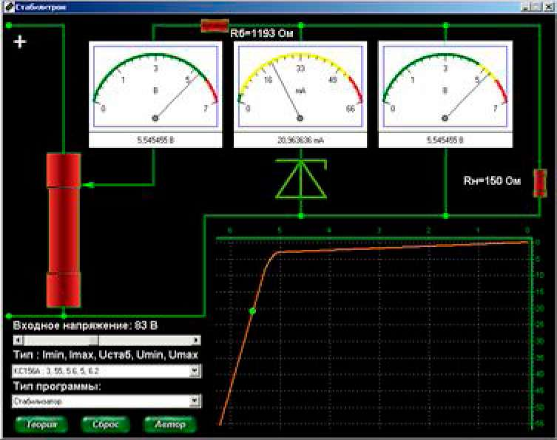
Рис. 5. Виртуальная модель стабилитрона и стабистора.
Установить произвольное входное напряжение с помощью полосы прокрутки под названием - «входное напряжение», но не ниже напряжения стабилизации стабилитрона. Записать в таблицу входное напряжение и номиналы предложенного программой балластного сопротивления. Произвести расчет балластного сопротивления и убедится в справедливости формулы его расчета, сверив результат своего расчета с показаниями балластного сопротивления на виртуальной модели.
Снять ВАХ стабилитрона и результаты измерений занести в табл. 4. что бы снять ВАХ, необходимо записывать значения тока протекающего через стабилитрон при различных на входных напряжениях. Об изменении тока стабилитрона свидетельствует перемещение красной рабочей точки по кривой ВАХ стабилитрона. Снять максимальное количество значений напряжений и тока стабилитрона. Построить на миллиметровой бумаге или на компьютере две кривые зависимости $I_{ст}=f\left(U_{АК}\right)$ и $U_{вых}=f\left(U_{вх}\right)$
$U_{вх}$, В | 0
$I_{ст},$ мА | 0
$U_{вых}$, В | 0

Таблица. 4. Таблица результатов исследования стабилитрона.

Определить дифференциальное сопротивление стабилитрона и сравнить его с паспортным значением.
Включить стабилитрон в режим стабистора. Для этого в окне «Тип программы» выбрать режим - «Стабистор». Произвести измерения напряжения стабистора и его тока, заполнить таблицу 5.
$U_{стаб}$, В | 0
$I_{ст}$, мА | 0

Таблица. 5. Таблица результатов исследования стабистора.
Постройте график зависимости $I_{стабистора}=f\left(U_{стабистора}\right)$.
Сделать выводы по работе относительно режима стабилитрона и стабистора.
СОДЕРЖАНИЕ ОТЧЕТА
- Тема работы.
- Цель работы.
- Перечень оборудования.
- Схемы включения приборов.
- Таблицы экспериментальных данных.
- Теоретический расчет параметрического стабилизатора.
- Выводы по работе.

ЛАБОРАТОРНАЯ РАБОТА № 3
ИССЛЕДОВАНИЕ РАБОТЫ СИМИСТОРНОГО РЕГУЛЯТОРА МОЩНОСТИ
ЦЕЛЬ РАБОТЫ
- Доказать зависимость выходного напряжения на нагрузке регулятора мощности от угла управления.
- Проверить справедливость формулы связи выходного напряжения и угла управления.
- Построить кривую зависимости напряжения на нагрузке от угла управления.
КОНТРОЛЬНЫЕ ВОПРОСЫ
- Какую роль в схеме выполняет импульсный трансформатор?
- Можно ли два встречно включенных тиристора заменить другим электронным прибором?
- Объясните все кривые, полученные на управляющем электроде, тиристорах и нагрузке.
- Какое влияние на работу схемы оказывает угол управления тиристорами?

ТЕОРИЯ СИМИСТОРНОГО РЕГУЛЯТОРА МОЩНОСТИ
Принцип управления симистором заключается в изменении момента открытия симистора при изменяющемся входном напряжении. Если учесть, что напряжение на входе симистора носит синусоидальный характер, то можно изменять момент открытия симистора подачей запускающих его импульсов. Этот момент определяется относительно момента прохождения током нулевого значения. Если учесть, что полная синусоида имеет угол 360 электрических градусов, то полуволна имеет 180 эл. град. Следует помнить, однофазных электрических цепях максимальный угол управления 180 эл. град.
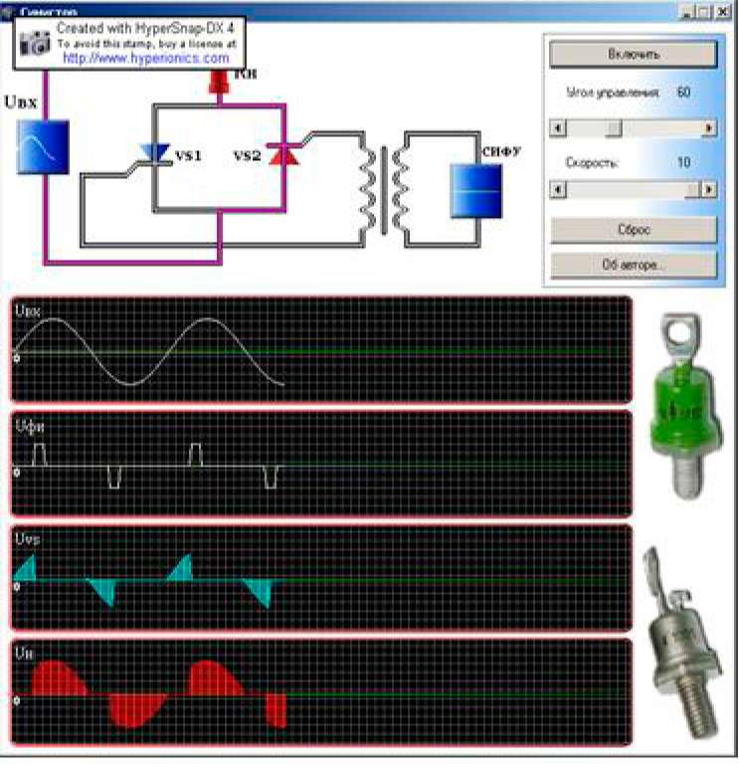
Рис. 6. Схема включения и диаграммы напряжений на симисторе и нагрузке.

Выполнение работы:
Включить виртуальную модель симисторного регулятора мощности и ознакомиться с меню программы. Найдите на панели управления кнопку запуска схемы и полосу прокрутки изменяющий угол управления включения симистора.
Перед тем как приступить к работе ознакомьтесь с вольт-амперной характеристикой симистора и произведите произвольные манипуляции ручками управления рис. 6.
Обратите внимание на возможность включения симистора при обеих полярностях напряжения формирователя импульсов и пропускания симистором тока в обоих направлениях.
Для дальнейшей работы, определить основные элементы регулятора:
силовая часть;
- формирователь импульсов положительной и отрицательной полуволны.
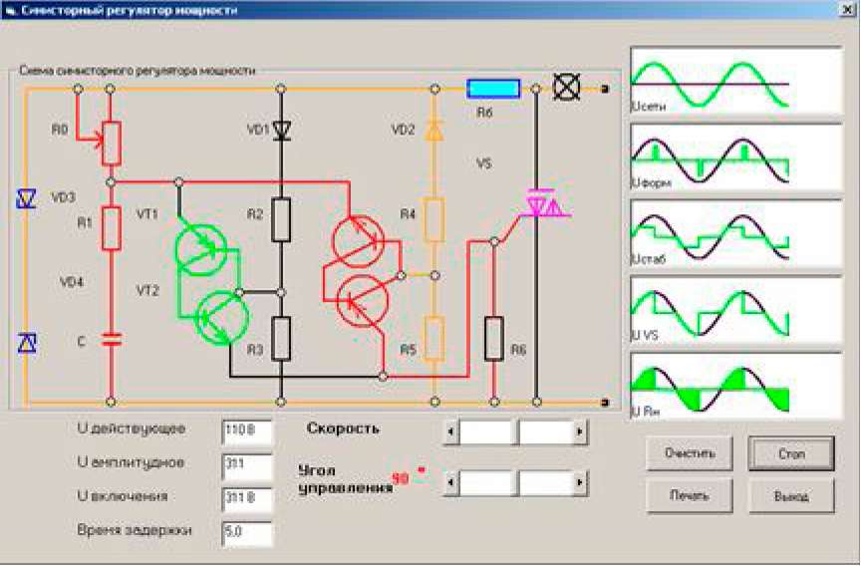
Рис. 7. Виртуальная модель для исследования симисторного регулятора мощности.
Ознакомится с виртуальной моделью рис. 7. Виртуальная модель позволяет визуально наблюдать за работой симисторного регулятора мощности. Угол управления симистора задается полосой прокрутки подписанной «угол управления» от 0 до 180 эл. град.
Изменяя углы управления симистора от 10 до 170 эл. град. заполнить табл. 6.
$φ$эл. град. | 10 |  |  |  |  |  | 170
$U_{нагр}$ В эксперим
$U_{нагр}$ В теоретическое

Таблица. 6. Напряжения на нагрузке при изменении угла управления.
Теоретически вычислите напряжение на нагрузке по формуле
$$U_{нагр}=U_{дейсв}$$ | (11)

Построить кривую зависимости $U_{нагр}=f\left(φ\right)$. По графику определить углы
управления для трех произвольных значений напряжения на нагрузке.
Сделать выводы о влиянии угла управления симистором на напряжение на нагрузке.
Построить кривую зависимости $U_{нагр}=f\left(φ_{упр}\right)$ для следующих значений напряжений и частот:
вариант | 1 | 2 | 3 | 4 | 5 | 6 | 7 | 8 | 9
напряжение, В | 127 | 220 | 380 | 660 | 440 | 180 | 300 | 350 | 500
частота, Гц | 50 | 100 | 150 | 200 | 250 | 300 | 350 | 400 | 450

Рассчитать для этих частот цепь фазовращателя на RC-элементах. Работу можно выполнить на любой виртуальной модели.
ЛАБОРАТОРНАЯ РАБОТА № 4
ИССЛЕДОВАНИЕ РАБОТЫ ТИРИСТОРНОГО УПРАВЛЯЕМОГО ВЫПРЯМИТЕЛЯ (ТУВ)
ЦЕЛЬ РАБОТЫ:
- выяснить зависимость выходного напряжения на нагрузке от угла управления тиристора;
- выявить изменения, происходящие в форме выходного сигнала при изменении угла управления;
- определить напряжения включения тиристоров при разных углах управления;
ОБОРУДОВАНИЕ
Виртуальная модель тиристорного управляемого выпрямителя.
КОНТРОЛЬНЫЕ ВОПРОСЫ.
- В чем отличие между тиристором от симистором
- В чем отличие тиристорного регулятора мощности от симисторного регулятора мощности?
- Начертить кривую зависимости выходного напряжения от угла управления.
- Объяснить принцип работы формирователя импульсов в схеме виртуальной модели.
- Объяснить причину срыва управления тиристора.
- Какое напряжение показывает осциллограф, включенный в цепь переменного тока - мгновенное, амплитудное, среднее или действующее значение?
ВЫПОЛНЕНИЕ РАБОТЫ.
Задать угол управления примерно в 30 эл. град. и зарисовать полученные осциллограммы, при этом зафиксируйте показания вольтметра в лабораторную тетрадь.
Зарисовать осциллограммы для произвольных углов управления от 20 до 170 эл. град. Заполнить таблицу измерений и расчетов табл.7.
Вычислить напряжение на нагрузке.
Построить график функции $U_{нагр}=f\left(ф\right)$.
$φ_{УПР},$ эл. град | 0 | 20 |  |  |  |  | 170
$U_{теор}$, В
$U_{эксперим}$. В

Таблица. 7. Результаты исследований ТУВ

Зарисовать на миллиметровой бумаге кривые напряжений на нагрузке. По полученным кривым сделать вывод о причине названия формирователя импульсов - «горизонтальный».
Сопоставить теоретические напряжения на нагрузке от угла управления с экспериментальным.
$$U_{d}=U_{d0}$$ | (12)
где $U_{do}=0,9{∙U}_{d}$ - среднее значение напряжения на нагрузке при угле управления $ф$.
Открыть виртуальную модель тиристорного управляемого выпрямителя, рис. 8. В левой части панели находится виртуальная схема регулятора, выпрямителя а в правой части - ее диаграммы напряжении на элементах.
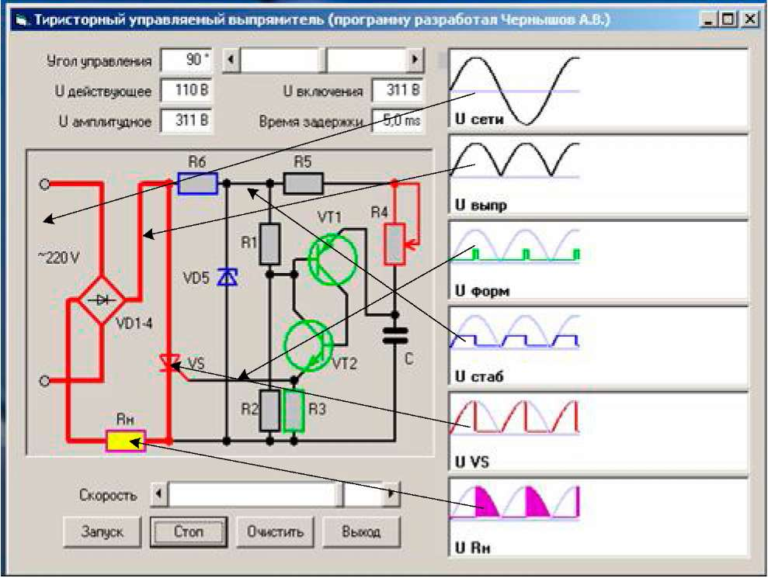
Рис. 8. Виртуальная модель для исследования тиристорного управляемого выпрямителя.
В верхней части панели находится полоса прокрутки угла управления тиристора, напротив которого имеется цифровая индикация. Программа просчитывает мгновенное значение напряжения включения тиристора, действующее значение напряжения на нагрузке, время задержки запускающего импульса относительно момента прохождения напряжением нулевой отметки. Для демонстрационного режима выбрано действующее значение напряжения сети 220В и частоте 50Гц.
В нижней части панели находятся: полоса прокрутки управляющая скоростью процесса просмотра диаграмм, пуск и остановка программы, очистки диаграммного поля и выход из программы.
Для работы с виртуальной программой следует предварительно внимательно изучить теорию работы тиристорных управляемых выпрямителей и регуляторов мощности.
СОДЕРЖАНИЕ ОТЧЕТА
- Результаты экспериментальных исследований.
- Кривые выходных напряжений на нагрузке при трех произвольных углах управления.
- Кривые напряжений на управляющих электродах тиристора.
- Выводы по работе.
ЛАБОРАТОРНАЯ РАБОТА № 5
ИССЛЕДОВАНИЕ РАБОТЫ ОПЕРАЦИОННЫХ УСИЛИТЕЛЕЙ
ЦЕЛЬ РАБОТЫ.
- Проверить по осциллограммам справедливость формул для коэффициентов усиления по напряжению инвертирующего и не инвертирующего усилителей.
- Исследовать работу дифференциального разностного усилителя при различных формах входных сигналов. Проверить справедливость формулы коэффициента передачи.
- Изучить работу интегратора на операционном усилителе.
КОНТРОЛЬНЫЕ ВОПРОСЫ
- Объяснить работу инвертирующего и не инвертирующего масштабирующего усилителя. В чём их сходство и в чём различие?
- По каким формулам вычисляются коэффициенты усиления инвертирующего и не инвертирующего масштабных усилителей?
- Объяснить работу сумматора на ОУ. По каким формулам вычисляются значения выходных сигналов? Пояснить на примерах входных и выходных сигналов.
- Как работает дифференциатор на ОУ? Привести формулы вычисления выходного напряжения дифференцированного сигнала.
ОБОРУДОВАНИЕ
- виртуальная модель ОУ;
- виртуальная модель не инвертирующего усилителя на ОУ;
- виртуальная модель дифференциального разностного усилителя на ОУ;
- виртуальная модель интегратор на ОУ.
ВЫПОЛНЕНИЕ РАБОТЫ
Включить виртуальную модель операционного усилителя рис. 9. Выбрать на верхней части панели тип усилителя, который следует изучить.
Установить в окнах номиналов резисторов произвольные значения сопротивлений $R_{1}$ и $R_{ос}$ или те значения, которые предложены в табл. 8. Включить схему кнопкой «включить». Установите удобную для Вас скорость протекания процесса с помощью полосы прокрутки, расположенной в нижней левой части модели.
Остановить процесс работы кнопкой «выключить». Захватить левой кнопкой мыши голубой треугольник (МЕТКА) с вертикальной пунктирной линией, расположенной над координатной сеткой осциллографа и установить ее в исследуемый участок диаграммы. Обратитm внимание на то, что перемещение пунктирной лини сопровождается изменением цифр в окнах вход (зеленый) и выход (красный), расположенных в нижнем левом углу схемы. При этом фиксируются мгновенные значения напряжений в момент времени на котором установлена метка. Записать эти показания в таблицу. Произвести дальнейшее изменение номиналов резисторов $R_{1}$ и $R_{ос}$, повторяя процесс измерения и занося значения напряжений в таблицу.
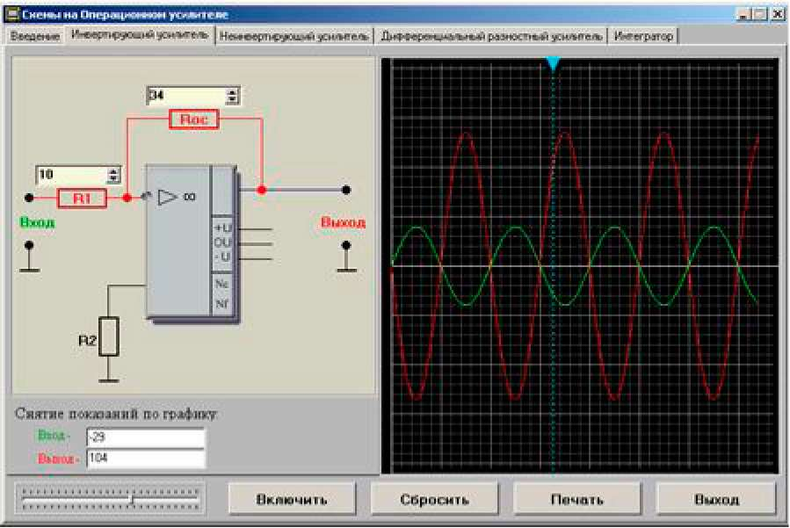
Рис. 9. Виртуальная модель операционного усилителя.
$$R_{i}$$ | 10 Ом | 10 Ом | 10 Ом | 1 кОм | 1 кОм | 1 кОм | 2 кОм
$$R_{ос}$$ | 100 Ом | 150 кОм | 200 Ом | 30 Ом | 40 Ом | 50 Ом | 120 Ом
$U_{вх}$.мB
$U_{вых}$ В
$$K_{теор}$$
$$K_{эксп}$$

Таблица. 8. Результаты исследований масштабирующего усилителя.
Произвести расчет теоретического значения коэффициента усиления и сравните его с экспериментальным $K_{U}={−R_{oс}}/{R_{1}}$. Сделать вывод по проделанной работе.
Наиболее оптимальные варианты включения резисторов в определенном сочетании друг с другом приведены в табл. 8..
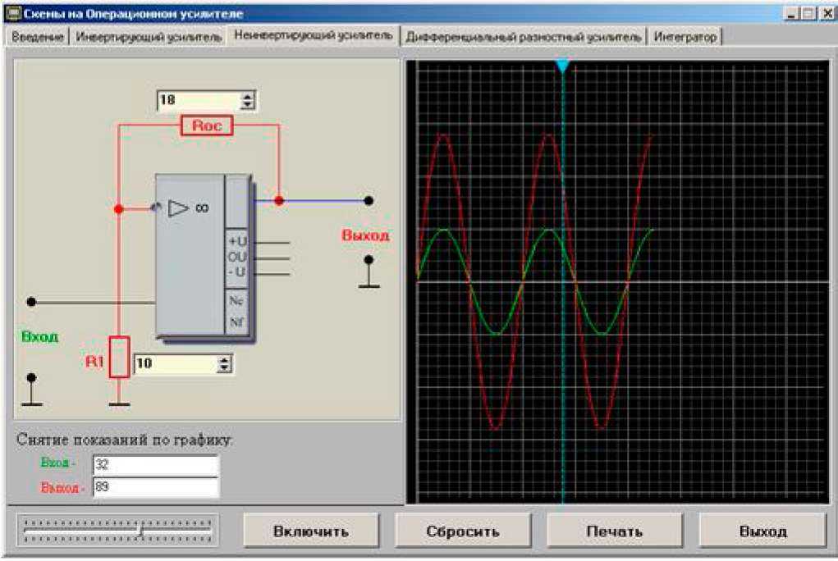
Рис. 10. Результаты исследований масштабного усилителя
Произвести измерения параметров входного и выходного сигналов масштабирующего усилителя по осциллограммам. Результаты измерений занесите в таблицу 8. Сделать выводы по работе масштабного усилителя.

Переключиться на схему не инвертирующего масштабного усилителя, рис. 9, и произвести его исследование.
Задать произвольные значения сопротивлений $R_{1}$ и $R_{ос}$. Можно использовать рекомендуемые значения из табл. 9. С помощью метки произвести измерение мгновенных значений напряжений на входе и выходе усилителя.
$$R_{i}$$ | 10 Ом | 10 Ом | 10 Ом | 10 Ом | 10 Ом | 20 кОм
$$R_{ос}$$ | 10 Ом | 15 Ом | 20 Ом | 30 Ом | 40 Ом | 50 Ом
$U_{вх}$.мB
$U_{вых}$ В
$$K_{теор}$$
$$K_{эксп}$$

Таблица. 9. Результаты исследований неинвертирующего масштабного усилителя
Сделайте выводы о справедливости применяемой формулы для расчета коэффициента усиления.
$$K_{U}=\frac{R_{ос}}{R_{1}}+1$$ | (13)

ДИФФЕРЕНЦИАЛЬНЫЙ РАЗНОСТНЫЙ УСИЛИТЕЛЬ
Данный усилитель представляет сочетание инвертирующего и неинвертирующего масштабирующего усилителей. Схема позволяет преобразовать сигнал с дифференциального незаземленного источника сигнала в источник, выходное напряжение которого изменяется относительно корпуса схемы. Схема такого усилителя представлена на рис. 12. Входные сигналы можно изменять в меню входных сигналов на рис. 13.
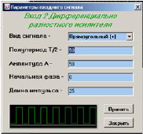
Рис. 11.

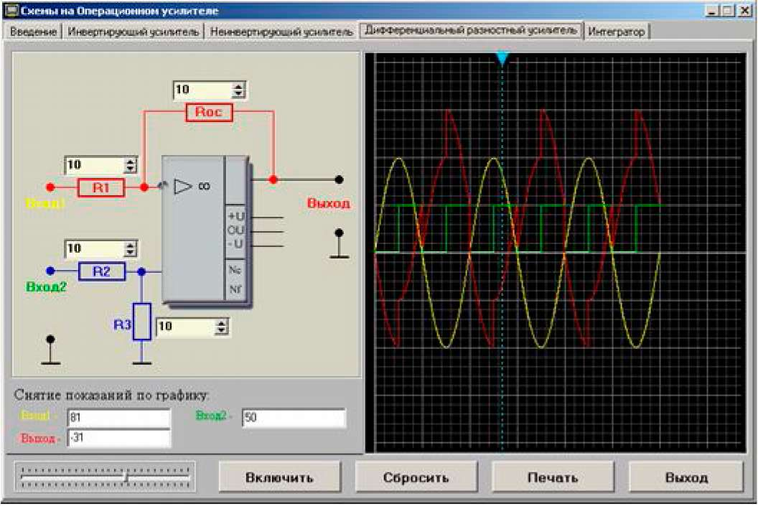
Рис. 12. Виртуальная модель дифференциального разностного усилителя
Напряжение на выходе усилителя определяется формулой
$$U_{вых}=\frac{R_{oc}}{R_{1}}\left(u_{2}−u_{1}\right)$$ | (14)
Для исследования дифференциального разностного усилителя запустить его виртуальную схему (рис. 12). Внимательно изучить возможные формы входных сигналов, их фазы и амплитуды и выбрать необходимый сигнал рис.
Усилитель имеет два входа, поэтому сигналы на них подаются одновременно. Инвертирующий вход сдвигает фазу сигнала на $\frac{π}{2}$, а неинвертирующий – повторяет входной сигнал без сдвига фазы. Выходной сигнал усилителя будет являться суперпозицией (суммой) входных сигналов.
Внимательно изучить желтый и зеленый входы сигналов. Выбрать их форму, фазу и амплитуду рис. 13. Подать сигналы на оба входа усилителя.
Произвести измерения мгновенных значений входных сигналов и сигнала на выходе усилителя с помощью метки. Результаты измерений входных и выходных напряжений, а также номиналы резисторов занести в табл. 10.
$$R1$$
$$R2$$
$$R3$$
$$R_{ос}$$
$$U_{вх1}$$
$$U_{вх2}$$
$$U_{вых}$$

Таблица. 10. Результаты исследования дифференциального разностного усилителя
Сделать выводы о справедливости формулы выходного напряжения для дифференциального разностного усилителя.
$$U_{вых}=\frac{R_{oc}}{R_{1}}\left(u_{2}−u_{1}\right)$$ | (15)

ИНТЕГРАТОР НА ОПЕРАЦИОННОМ УСИЛИТЕЛЕ
Схема интегратора идентична схеме инвертирующего усилителя, но вместо резистора обратной связи установлен конденсатор рис. 13. В интеграторе скорость изменения выходного напряжения пропорциональна напряжению на входе и обратно пропорциональна постоянной времени $τ=R_{1}∙C$:
$$U_{вых}=\frac{−1}{R_{1}C}\int{u_{вх}dt}$$ | (16)
Если входное напряжение увеличивается ступенчато , то скорость его изменения на выходе будет равна
$$\frac{dU_{вых}}{dt}=\frac{Δu_{вых}}{Δt}=\frac{−u_{вх}}{R_{1}C}$$ | (17)
Чем меньше емкость конденсатора и сопротивление интегрирующей цепи, тем больше скорость нарастания выходного напряжения. Масштаб интегрирования выбирают с учетом параметров входных сигналов, чтобы к концу проведения операции интегрирования выходное напряжение не достигло предельного значения.
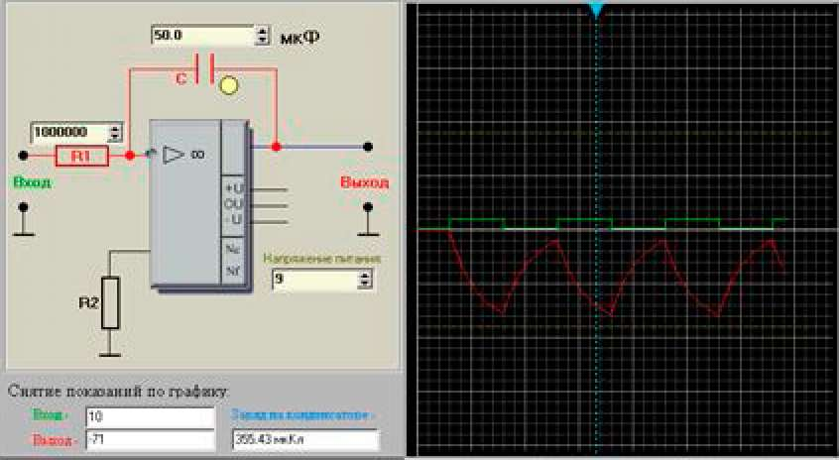
Рис. 13. Виртуальная модель интегратора на ОУ
Включить виртуальную модель интегратора (рис. 13). Внимательно изучить параметры входного сигнала. Для этого войдите в его меню. Запустить схему и после нескольких входных прямоугольных импульсов остановить и зарисовать выходные сигналы.
ОТЧЕТ ДОЛЖЕН СОДЕРЖАТЬ
- Доказательства справедливости формулы работы инвертирующего и неинвертирующего усилителей.
- Формы кривых выходного сигнала для дифференциального разностного усилителя.
- Математическое доказательство справедливости формул для всех построенных кривых операционного усилителя.
- Выходные кривые для интегратора при трех различных емкостях.
ЛАБОРАТОРНАЯ РАБОТА № 6
ИССЛЕДОВАНИЕ РАБОТЫ БИПОЛЯРНОГО ТРАНЗИСТОРА, ВКЛЮЧЕННОГО ПО СХЕМЕ С ОБЩИМ ЭМИТТЕРОМ
ЦЕЛЬ РАБОТЫ
- Снятие входной характеристики транзистора $I_{б}=f\left(U_{бэ}\right)$ при $U_{кэ}=5В$ и определение по ней дифференциального входного сопротивления при напряжениях$U_{бэА},U_{бэB},U_{бэC}$.
- Снять семейство выходных характеристик транзистора.
- Определить выходное сопротивление транзистора при различных токах базы.
- Определить $h$-параметры транзистора для различных схем включения.
- Определить коэффициенты усиления транзистора при разных напряжениях $U_{кэ}$ .
КОНТРОЛЬНЫЕ ВОПРОСЫ
- Объяснить принцип работы транзистора, включенного по схеме с ОЭ.
- Какие схемы включения транзистора вы знаете?
- Сравните параметры транзистора, включенного по схемам с ОБ, ОЭ, ОК. Какая из схем включения имеет наибольший коэффициент усиления по мощности и почему?
- Какую роль в усилительных каскадах играет входное и выходное сопротивления?
- Что означает термин «согласование сопротивления каскадов»?
- Как должна выглядеть входная характеристика транзистора?
- Как по входной характеристике определить входное дифференциальное сопротивление?
- Объясните причину возникновения нелинейного участка на входной характеристике транзистора.
- Как должна выглядеть выходная характеристика транзистора? Объясните причину ее нелинейности.
- Как по выходным характеристикам транзистора определить коэффициенты усиления по току?
- Какие основные параметры транзистора приводятся в справочниках? Объяснить их смысл.
- Как проверить исправность биполярного транзистора?
- Почему коэффициент усиления транзистора по току не постоянен?
ОБОРУДОВАНИЕ
- Виртуальная модель биполярного транзистора.
- Лабораторный модуль 17Л-03.
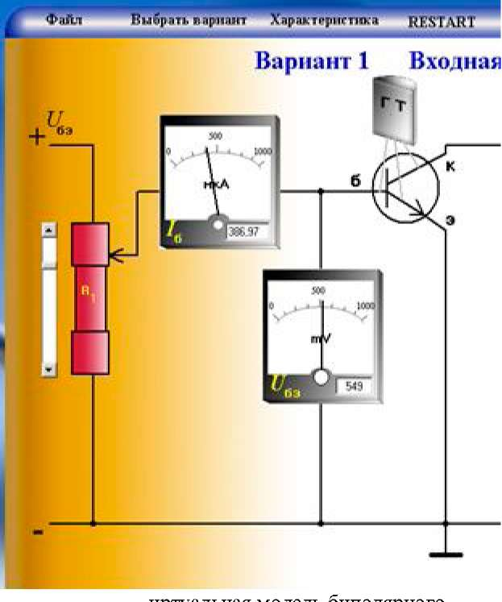
Рис. 14.Виртуальная модель биполярного транзистора.
ВЫПОЛНЕНИЕ РАБОТЫ
Принцип работы транзистора легко объяснить на схеме с ОБ (рис. 15,б). Чтобы вывести р-n-переход из состояния равновесия, к нему подводится внешнее напряжение $u_{вн}$. При этом значение тока $i_{K}$ закрытого коллекторного перехода в цепи зависит от значения тока $i_{э}$ открытого эмиттерного перехода. Связь между коллекторным током и эмиттерным определяется соотношением:
$$α=\frac{Δi_{к}}{Δi_{б}}α=0.92….0.99$$ | (18)
которое называется коэффициентом передачи тока эмиттера:
Наиболее часто используют схему транзистора с общим эмиттером ОЭ (рис. 15.а), которая осуществляет усиление по току, по напряжению и по мощности. Для этой схемы коэффициенты усиления по току, напряжению и мощности определяют из выражений:
$$k_{i}=\frac{Δi_{k}}{Δi_{б}}$$ | (19)
$$k_{u}=\frac{Δu_{кэ}}{Δu_{бэ}}$$ | (20)

$$k_{p}=k_{i}k_{u}$$ | (21)

При этом выходное напряжение $u_{вых}$ находится в противофазе с входным напряжением $u_{вх}$ .
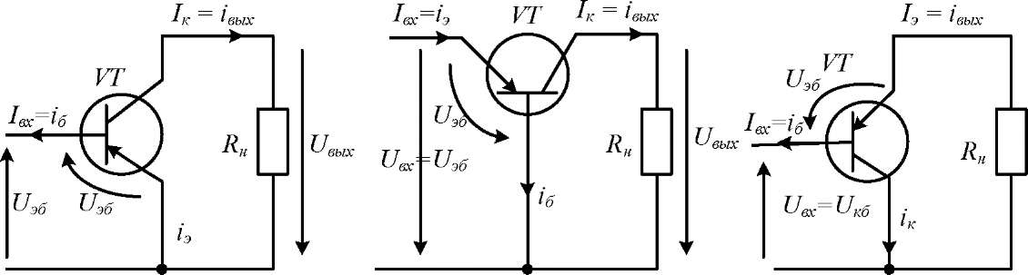
а) б) в)
Рис. 15. Схемы включения транзистора: а) - с общим эмиттером ОЭ, б) - с общей базой ОБ и в) - с общим коллектором ОК
Включение транзистора по схеме с общей базой применяется обычно на высоких частотах, однако эта схема характеризуется коэффициентом усиления по току меньшим единицы $k<1$. При этом выходное напряжение $u_{вых}$ оказывается в фазе с входным напряжением $u_{вх}$ .
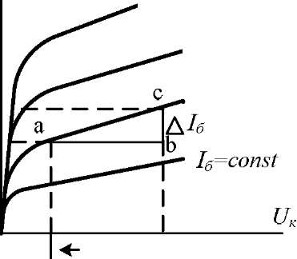
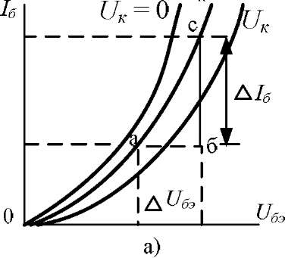
Рис. 16. Основные характеристики транзистора, включенного по схеме с ОЭ: а) - входная характеристика, б)- выходная характеристика
Работа транзистора происходит на линейных участках его характеристик, что соответствует малым входным сигналам, и при расчете коэффициентов усиления транзисторно-резисторных усилителей схемы, учитывая условия работы на средних частотах, влиянием входных, переходных и выходных емкостей пренебрегают.
Основными характеристиками транзистора, включенного по схеме с ОЭ, является статическая входная характеристика $i_{б}=f\left(u_{бэ}\right),$ при $U_{к}=const$ (рис.16. а) и статическая выходная характеристика $i_{к}=f\left(u_{кэ}\right)$ при $i_{б}=const$ (рис.16. б).
В схеме транзистора с ОЭ к эмиттерному переходу транзистора приложено прямое напряжение $u_{пр}$, поэтому при напряжении на коллекторе $u_{к}=0$ входная характеристика соответствует прямой ветви вольтамперной характеристики р-n-перехода.
Сравнительная характеристика параметров транзистора, включенного по различным схемам, приведена в табл. 11.
 | Параметры усилителя | Схема включения транзистора
 | Параметры усилителя | с общей базой ОБ | с общим эмиттером ОЭ | с общим коллектором ОК
Коэффициенты усиления: | по току $k$ | 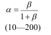 | 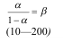 | 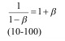
Коэффициенты усиления: | по напряжению $k_{u}$ | 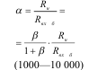 | 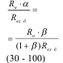 | 1
Коэффициенты усиления: | по мощности $k_{p}$ | 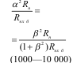 | 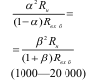 | 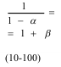
 | Входное сопротивление, $R_{вх,}$
 | Выходное сопротивление, $R_{вых}$

Таблица. 11. Связь коэффициентов усиления транзистора при различных схемах включения

Свойства транзисторов в рабочем (динамическом) режиме оцениваются по их характеристическим параметрам, представляющим собой величины, которые устанавливают связь между малыми изменениями токов и напряжений. Наиболее распространена система h-параметров, выражающая функциональную зависимость между входным напряжением и током и выходным напряжением и током. Основные h-параметры транзистора для схемы включения с общим эмиттером можно определить с помощью характеристических треугольников, построенных на семействе входных и выходных характеристик (табл. 11). Параметры, найденные по характеристическому треугольнику, являются малосигнальными, так как они справедливы только для линейных участков характеристики.
Из характеристического треугольника h- параметры определяют следующим образом:
- входное сопротивление транзистора:
$$h_{11}=\frac{Δu_{б}}{Δi_{б}}∨u_{к}=cont$$ | (22)
- коэффициент обратной связи:
$$h_{12}=\frac{Δu_{б}}{Δu_{к}}∨i_{б}=cont$$ | (23)
- коэффициент усиления по току:
$$h_{21}=\frac{Δi_{к}}{Δi_{б}}∨u_{к}=cont$$ | (24)
- выходная проводимость транзистора:
$$h_{11}=\frac{Δi_{k}}{Δu_{к}}∨i_{б}=cont$$ | (25)
Данные выше параметры зависят не только от транзистора но и от схемы его включения.
Для схемы включения транзистора: с общим эмиттером ОЭ:
$$h_{11}=\frac{h_{11б}}{1+h_{21б}}$$ | (26)
$$h_{12э}=\frac{h_{11б}h_{22б}}{1+h_{21б}}−h_{12б}$$ | (27)
$$h_{21э}=\frac{h_{21б}}{1+h_{21б}}$$ | (28)
$$h_{22э}=\frac{h_{22б}}{1+h_{21б}}$$ | (29)
Для схемы общей базой ОБ:
$$h_{11б}=\frac{h_{11б}}{1+h_{21б}}=h_{11э}$$ | (30)
$$h_{12б}=\frac{h_{11б}h_{22э}}{1+h_{21э}}−h_{12э}$$ | (31)
$$h_{21б}=\frac{−h_{21э}}{1+h_{21э}}$$ | (32)
$$h_{22б}=\frac{h_{22э}}{1+h_{21э}}$$ | (33)
Транзистор при некоторых допущениях можно рассматривать как линейный активный четырехполюсник, для которого справедливы следующие зависимости:
$$u_{б}=h_{11б}i_{б}+h_{12}u_{к}$$ | (34)
$$i_{к}=h_{21б}i_{б}+h_{22}u_{к}$$ | (35)
Учитывая, что безразмерный параметр$h_{12}$ для транзистора, включенного по схеме с ОЭ мал, поэтому на практике принимают h₁₂ = 0. Для снятия входной характеристики транзистора следует выполнить следующие операции. Включить виртуальную модель для исследования биполярного транзистора рис. 14. Модель позволяет снять входную и семейство выходных характеристик транзистора. На лицевой панели следует установить номер варианта и выбрать тип характеристики «входная» или «выходная».
Показания приборов фиксируют как в аналоговой, так и в цифровой форме.
Изменяя входное напряжение транзистора, с помощью соответствующей полосы прокрутки – потенциометра, снять показания микроамперметра и милливольтметра и записать их в табл. 12. По результатам измерения построить входную характеристику и найти входное дифференциальное сопротивление.
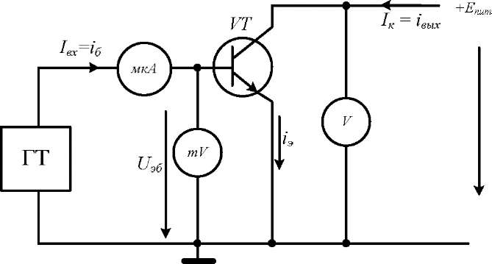
Рис. 17. Схема для снятия входной характеристики транзистора

ибэ, мВ | 0 |  |  |  |  |  | 800
]_{б}, мкА | 0

Таблица. 12. Результаты исследования входной характеристики транзистора

Схема для снятия входной характеристики транзистора приведена на рис. 17. Показания милливольтметра и микроамперметра следует снимать при напряжении $U_{кэ}=5В$. Учитывая то, что входная характеристика при $U_{кэ}=0В$. почти не отличается от кривой при напряжении $U_{кэ}=5В$., то напряжение $U_{кэ}$. можно не задавать.
Определить дифференциальное входное сопротивление при напряжениях $U_{бэА}$, $U_{бэБ}$,$U_{бэС}$, выбранных произвольно на входной характеристике транзистора. Выключить питание модулей. Не допускать превышение тока базы (на графике показана граница пунктирной линии), так как это приведет к пробою базового перехода, при этом начнет мигать схема с индикацией пробоя перехода. Для перезапуска схемы нажмите кнопку «RЕSTART» и постройте кривую заново. В программе предусмотрена возможность оцифровки кривой. После окончания ее построения следует установить курсор на любую точку кривой и нажать левую кнопку мыши. Появятся значения тока базы в этой точке и напряжение между базой и эмиттером рис. 18.
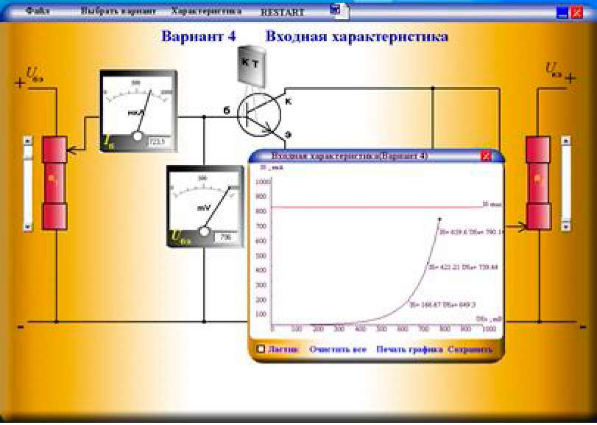
Рис. 18. Виртуальная схема для снятия входной характеристики транзистора
При снятии семейства выходных характеристик транзистора рис. 9.7. можно считывать показания приборов как в аналоговой (стрелочные), так и в цифровой виде. Цифровые значения микроамперметра и милливольтметра находятся в нижней части приборов.
Задать ток базы транзистора полосой прокрутки потенциометром базы - рис. 20. и плавно увеличить напряжение между коллектором и эмиттером транзистора следить за изменением тока коллектора. Показания приборов занести в табл. 13.
$U_{кэ},$ В | 0
$I_{к}$, мА | 0

Таблица. 13. Результаты измерений напряжения U_{кэ} и тока коллектора I_{к}
$$I_{б}=$$
$U_{кэ},$ В | 0
I_{K}, мА | 0

$$I_{б}=$$
$U_{кэ},$ В | 0
$I_{к}$, мА | 0
$$I_{б}=$$
$U_{кэ},$ В | 0
$I_{к}$, мА | 0

Таблица. 14.

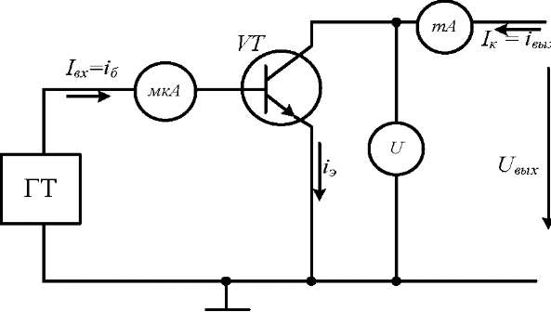
Рис. 19. Схема для снятия семейства выходных характеристик транзистора

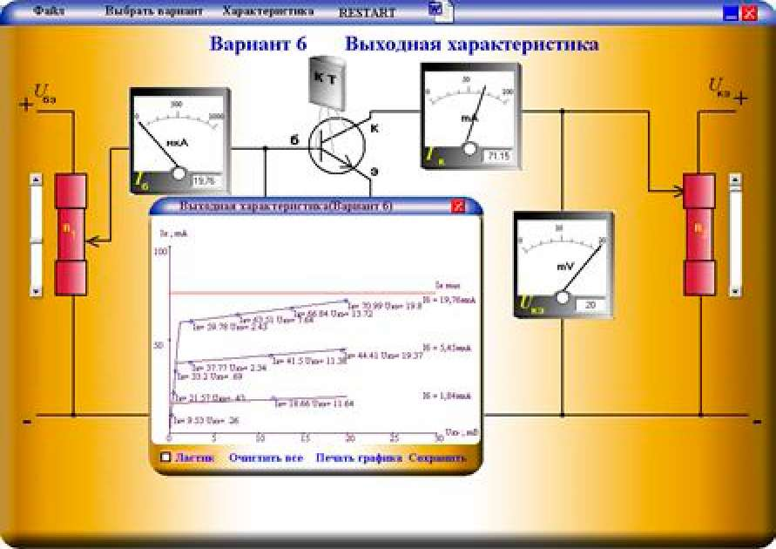
Рис. 20. Виртуальная схема для снятия выходной характеристики транзистора

Построить семейство кривых для зависимостей $I_{к}=f\left(U_{кэ}\right)$ при заданных токах базы в общей системе координат.
Данные кривые также будут отображены в окне программы на виртуальной диаграмме рис. 20, но их следует обязательно построить на миллиметровой бумаге или в компьютерной программе построения графиков для дальнейших подробных исследований. По семейству полученных характеристик найти минимальное и максимальное значения коэффициентов усиления транзистора при разных напряжениях $U_{кэ}$. По выходным характеристикам определить дифференциальное выходное сопротивление транзистора.
Для определения переменных составляющих токов и напряжении, и при условии, что транзистор работает в активном режиме, его часто представляют в виде линейного четырехполюсника рис. 21.
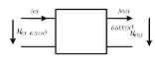
Рис. 21. Модель четырехполюсника
Где $i_{1}$ - переменная составляющая тока базы;
$u_{1}$ - переменная составляющая напряжения между базой и эмиттером;
$i_{2}$ - переменная составляющая тока коллектора;
$u_{2}$ - переменная составляющая напряжения коллектор-эмиттер.
$h_{11}$ - находят опытным путем при $u_{2}=0$.
$$h_{11}=\frac{u_{1}}{i_{1}}$$ | (36)
Коэффициент $h_{11}$ представляет собой входное сопротивление транзистора для переменного сигнала.
$h_{12}$ - коэффициент обратной связи по напряжению при $i_{1}=0$.
$$h_{12}=\frac{u_{1}}{u_{2}}$$ | (37)
Такой режим работы, при котором ток входа равен нулю, называется режимом холостого хода на входе.
$h_{21Э}$ - коэффициент передачи тока характеризующий усилительные свойства транзистора при $U_{кэ}=0$
$$h_{21}=\frac{i_{2}}{u_{2}}$$ | (38)
$h_{22}$ - выходная проводимость:
$$h_{22}=\frac{i_{2}}{u_{2}}$$ | (39)
Таким образом с помощью h-параметров можно построить математическую модель транзистора.
При этом коэффициент $h_{21Э}$ часто обозначают $β$.
Вычислить $h$ - параметры $h_{11Э}$, $h_{21Э}$, $h_{22Э}$, $h_{12Э}$ для схемы с ОЭ. Сравнить полученные результаты со справочными данными.
На семействе выходных характеристик построить нагрузочную прямую.
Выбрать на ней рабочую точку.
Определить по нагрузочной прямой и семейству выходных характеристик транзистора диапазон изменения тока коллектора и диапазон изменения тока базы.
Определить минимальный и максимальный ток базы транзистора. Определить минимальное и максимальное напряжение $U_{бэ}$ транзистора.
СОДЕРЖАНИЕ ОТЧЕТА
- Доказательство зависимости входного сопротивления от входного напряжения.
- Доказательство зависимости коэффициента усиления транзистора от приложенного напряжения.
- Доказательство зависимости выходного сопротивления транзистора от его тока базы.
- Найденные $h$- параметры транзистора.
ЛАБОРАТОРНАЯ РАБОТА № 7
ИССЛЕДОВАНИЕ РАБОТЫ ПОЛЕВОГО ТРАНЗИСТОРА
ЦЕЛЬ РАБОТЫ:
- Доказать, что управление работой полевого транзистора осуществляется электрическим полем.
- По семейству выходных характеристик полевого транзистора построить сток-затворную характеристику.
- Определить основные параметры транзистора: крутизна характеристики $S$, выходное сопротивление $R$, коэффициент усиления по напряжению $μ$.
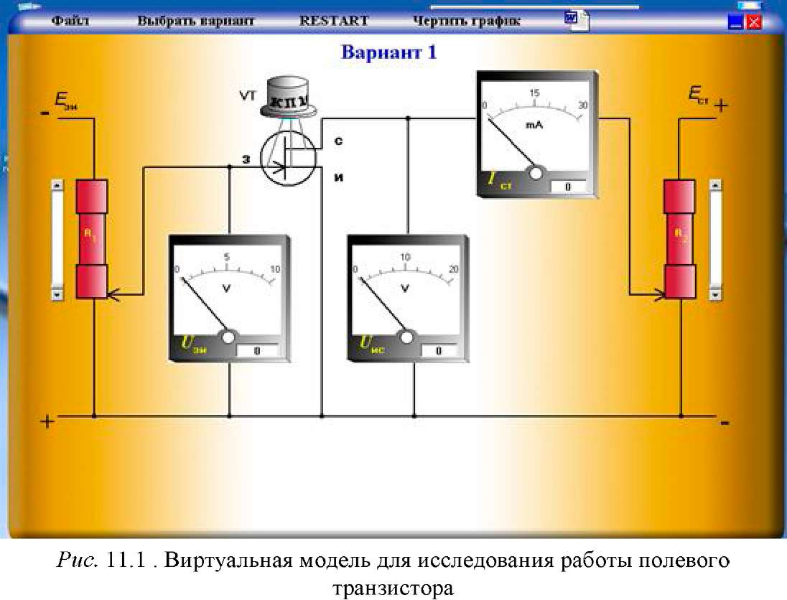
Рис. 22.Виртуальная модель для исследования полевого транзистора.
КОНТРОЛЬНЫЕ ВОПРОСЫ
- В чем отличие между полевым транзистором и биполярным?
- Объяснить принцип работы полевого транзистора?
- Объяснить термины «режим обеднения» и «режим обогащения» полевого транзистора.
- Почему при снятии ВАХ полевого транзистора следует в первую очередь подавать напряжение между затвором и истоком, а только потом подавать напряжение между истоком и стоком?
- Назвать основные характеристики полевого транзистора и объяснить их физический смысл.
- Как выглядит сток-затворная характеристика транзистора и как по ней найти крутизну характеристики полевого транзистора и напряжение отсечки?
- Как выглядит семейство выходных характеристика транзистора? Как по ним определить крутизну характеристики транзистора?
ОБОРУДОВАНИЕ
- Виртуальная модель полевого транзистора рис. 22.
- Лабораторный модуль 17Л-03.
 | затвор | а)
И | запир. слои | С
И | канал п-типа | С
 | 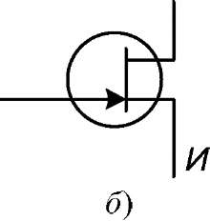

Рис. 23. Устройство полевого транзистора и его условное обозначение на схемах

ПРЕДУПРЕЖДЕНИЕ: при малых обратных напряжениях $U_{зи}$ может значительно возрасти ток стока транзистора, что приведет к выходу из строя не только транзистора, но и прибора, контролирующего ток стока транзистора, поэтому перед включением питания $U_{ис}$ напряжение между затвором и истоком транзистора должно быть не меньше 0,5 В.
ВЫПОЛНЕНИЕ РАБОТЫ
Полевыми называют транзисторы, в которых управление током проводящего канала осуществляет электрическое поле, созданное перпендикулярно основному току транзистора. Это поле производит изменение проводимости канала транзистора за счет расширения запирающего слоя транзистора и сужения проводящего слоя.
Электроды такого транзистора имеют названия - исток (Source), затвор (Gate), сток (Drain). В полевых транзисторах имеется канал, начало которого называется исток, а окончание канала называется сток.
В зависимости от конструкции затвора полевые транзисторы делятся на три группы; 1- с управляющим р-n-переходом, 2 - с изолированным затвором, 3 - с индуцированным каналом.
Устройство полевого транзистора изображено на рис. 23 а. На нем показан канал обогащенный электронами. Управление сопротивлением канала производится за счет его обеднения свободными электронами.
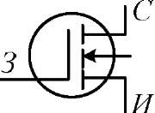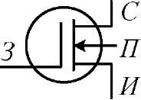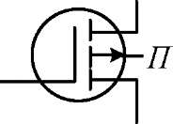
Рис. 24. Условное обозначение полевых транзисторов с встроенным каналом — а) и
индуцированным каналом — б)
Подача, между затвором и истоком обратного напряжение (рис. 25) , приводит к росту толщины запирающего слоя (p-n-перехода). Увеличение толщины p-n-перехода уменьшает эффективную площадь сечения канала, по которому течет ток, при этом ток стока падает. Можно получить такую толщину р-n-перехода, при котором канал практически будет перекрыт, что приведет к прекращению тока в канале. Обратное напряжение исток-затвор, при котором ток канала прекращается, называется напряжением отсечки $U_{отс}$.
Режим работы полевого транзистора, описанный выше, называется режимом обеднения.
При управлении работой полевого транзистора следует учитывать режим его работы. При включении в режим обеднения затвор-исток включают обратно, при режиме обогащения - прямо. Для полевого транзистора в основном применяют две схемы включения - это с общим затвором - ОЗ и общим истоком - ОИ. Реже применяется схема с общим стоком - ОС.
Для снятия основных характеристик транзисторов используют схему, приведенную на рис. 25
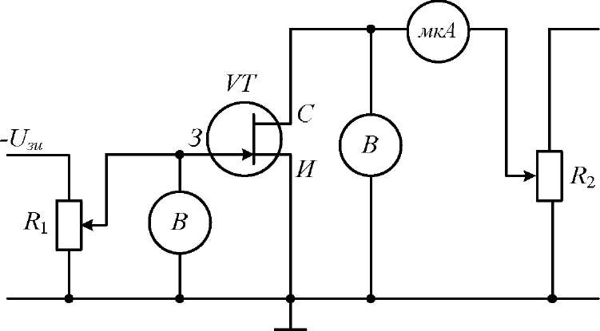
Рис. 25. Схема для снятия характеристик полевого транзистора
Под сток-затворной характеристикой полевого транзистора понимают зависимость $i_{ст}=f\left(u_{зи}\right)$ при $u_{ис}=const$ (рис. 25).
Для снятия сток-затворной характеристики необходимо задать напряжение Исток-Сток порядка 5 В и плавно меняя напряжение между истоком и затвором наблюдать за изменением тока стока.
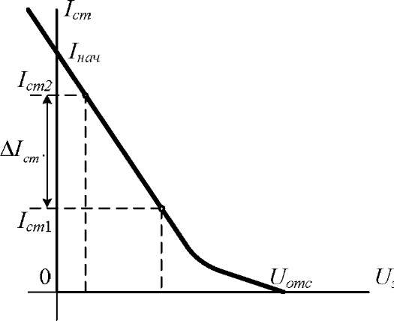
Рис. 26. Сток-затворная характеристика полевого транзистора

Для нахождения крутизны характеристики полевого транзистора необходимо выбрать наиболее линейную область участка сток-затворной характеристики рис. 26. и на ней взять две точки: с напряжением $U_{зu1}$, которому соответствует ток $I_{ст1}$ и с напряжением $U_{зи2}$ , которому соответствует ток $I_{ст2}$. Крутизна характеристики полевого транзистора определяется соотношением:
$$S=\frac{dI_{ст}}{dU_{зи}}∨U_{ис}=const$$ | (40)
Изменению напряжения от $U_{зu1}$, до $U_{зu2}$,соответствует изменение тока стока от $I_{ст1}$ до $I_{ст2}$. Обычно в справочниках дается крутизна характеристики в мА/В. Чем круче характеристика, тем выше его чувствительность к изменению напряжения между затвором и истоком.
Для снятия семейства выходных характеристик полевого транзистора, т. е. $i_{ст}=f\left(U_{ис}\right)$ при $U_{зи}=const$ необходимо установить между затвором и истоком постоянное напряжение. Плавно изменяя напряжение между истоком и стоком следить за изменением тока стока. Семейство таких характеристик представлено на рис. 27.
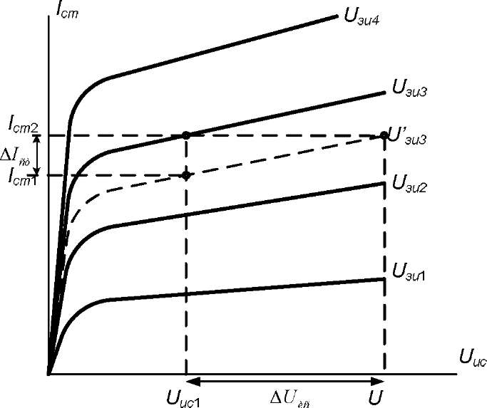
Рис. 27. Семейство выходных характеристик полевого транзистора

Для нахождения коэффициента усиления по напряжению - $μ$ необходимо провести вертикальную линию (на рисунке через $U_{uc1}$) до пересечения с двумя произвольными кривыми (на рисунке $U_{зu1}$ и $U_{зu3}$). Коэффициент усиления по напряжению показывает, во сколько раз напряжение на затворе действует эффективнее изменения напряжения между истоком и стоком
$μ=\frac{du_{ис}}{du_{зи}}$ при $I_{с}=const$ | (41)
Току стока $I_{ст2}$ соответствуют два значения напряжения $U_{ис1}$ и $U_{ис2}$ (рис. 27). Этим напряжениям соответствую два значения напряжений затвор- исток, т. е. $U_{зu3}$ и ${U^{'}}_{зu3}$.
$μ$ определяют из графика выходных характеристик как:
$$dU_{ис}=U_{ис2}−U_{ис1}$$ | (42)
$$dU_{зи}=U_{зи2}−U_{зи1}$$ | (43)
Выходное сопротивление полевого транзистора можно найти из семейства выходных характеристик. Для этого необходимо провести горизонтальные линии $I_{ст1}$ и $I_{ст2}$ до пересечения с кривой $i_{ст}=f\left(U_{ис}\right)$ при $U_{зи3}=const.$
$$R_{вых}=\frac{dU_{ис}}{dI_{ст}}$$ | (44)
Не сложно доказать связь между параметрами $S$, $μ$ и $R$, то есть

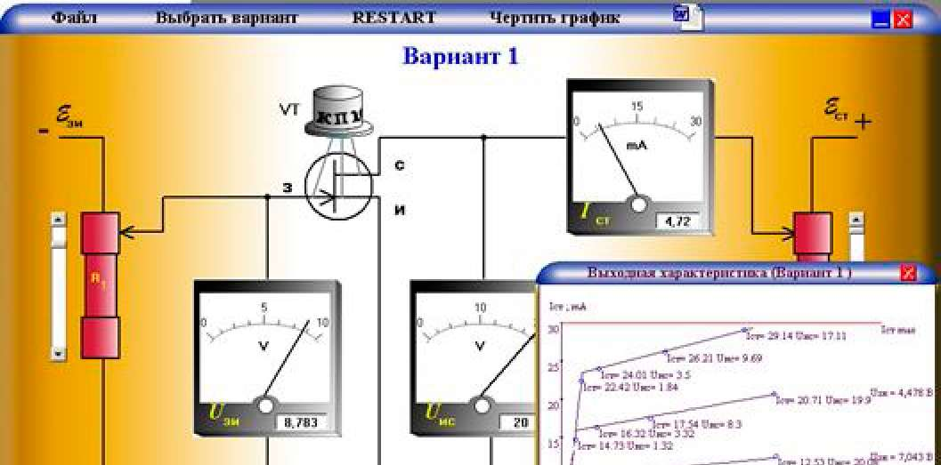
Рис. 28. Виртуальная модель лабораторного стенда для снятия выходных характеристик транзистора

$$μ=S∙R$$ | (45)
При работе с полевыми транзисторами, канал которых индуцирован, необходимо соблюдать меры предосторожности, так как они «боятся» статического напряжения.
Включить виртуальную модель полевого транзистора рис. 28 для снятия семейства выходных характеристик. Внимательно изучить меню и цену деления измерительных приборов.
Прежде чем снять выходные характеристики подать на его вход запирающее напряжение. Увеличивая напряжение между истоком и стоком правой полосой прокрутки потенциометра.
Результаты эксперимента занести в табл. 16.
Табл. 16
Результаты измерений напряжения $U_{ис}$и тока $I_{ст}$
$$U_{зи}=..В$$
$U_{ис}$, В | 0
$I_{ст}$, мА | 0

$$U_{зи}=..В$$
$U_{ис}$, В | 0
$I_{ст}$, мА | 0

$$U_{зи}=..В$$
$U_{ис}$, В | 0
$I_{ст}$, мА | 0

$$U_{зи}=..В$$
$U_{ис}$, В | 0
$I_{ст}$, мА | 0

Задать новое значение запирающего напряжения затвора и повторить эксперимент. После получения на диаграмме не менее четырех кривых произвести их оцифровку и построение на миллиметровой бумаге в одной плоскости этих кривых. Построение можно произвести в любой компьютерной программе, имеющей графопостроитель. Для построения сток-затворной характеристики полевого транзистора необходимо провести вертикальную прямую на середине семейства характеристик рис. 29, найти точки пересечения прямой с кривыми выходных характеристик. Каждому значению напряжения $U_{зи}$ соответствует определенное значение тока стока $I_{ст}$. Можно провести вспомогательные промежуточные кривые для получения большего числа точек. Результаты измерений занести в табл. 15.
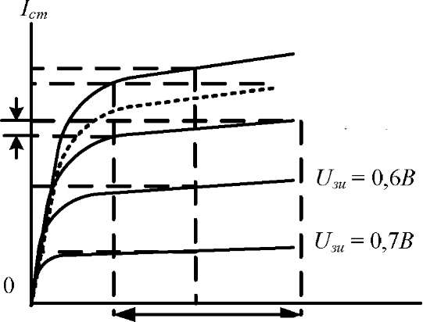
Рис. 29.

$U_{зu},$ В
$I_{cm}$, мА

Таблица. 15. Результаты измерений, полученных с виртуальной модели

По полученным данным построит сток-затворную характеристику т.е. кривую $I_{cm}=f\left(U_{зи}\right)$ при $U_{ис}=const$. По полученной кривой найти крутизну характеристики транзистора S, начальный ток стока $I_{ст,нач}$.
Для нахождения коэффициента усиления по напряжению $μ$ необходимо найти отношение изменения напряжения $U_{uc}$ к соответствующему приращению напряжения $U_{зи}$, вызывающему эквивалентное изменение тока стока. На рисунке 30 показано нахождение $ΔU_{ис}$по пересечению горизонтальной прямой тока с линейным участком соседней кривой.
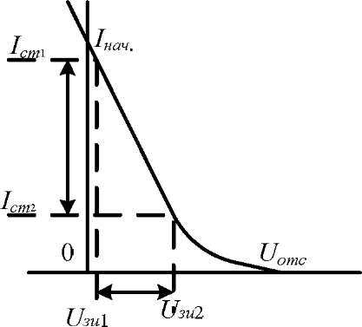
Рис. 30. Сток-затворная характеристика транзистора
Рис. 29. Семейство выходных характеристик полевого транзистора
По выходной характеристике найти выходные сопротивления транзистора при разных напряжениях $U_{зи}$.
Сделать вывод о роли запирающего напряжения полевого транзистора. На семействе выходных характеристик изменения токов и напряжений обозначены как $ΔU_{ис}$ и $ΔI_{ст}$
$$R_{вых}=\frac{ΔU_{ис}}{ΔI_{ст}}$$ | (46)
Проверить справедливость формулы
$$μ=S∙R_{i}$$ | (47)
по полученным результатам исследований.
Значения $μ$ и $R_{i}$ усредняются. Погрешность выполнения работы не должна превышать 10%.
СОДЕРЖАНИЕ ОТЧЕТА
Доказательство зависимости выходного сопротивления транзистора от напряжения затвора.
Семейство выходных характеристик с элементами обработки информации для нахождения $R_{вых}$ и $μ$.
Кривая сток-затворной характеристики, полученной из семейства выходных характеристик c проекциями, по которым находится $S$.
Доказательство справедливости формулы $μ=S∙R_{i}$
ЛАБОРАТОРНАЯ РАБОТА № 8
ИССЛЕДОВАНИЕ ЛОГИЧЕСКИХ ЭЛЕМЕНТОВ И ПОСТРОЕНИЕ
СХЕМ НА ИХ ОСНОВЕ
ЦЕЛЬ РАБОТЫ:
Получить и проверить таблицы истинности простых логических элементов И, ИЛИ, НЕ.
Получить и проверить таблицы истинности сложных логических элементов И-НЕ, ИЛИ-НЕ, И-ИЛИ-НЕ.
Построить и исследовать схемы элементов памяти.
Исследовать схемы синхронного RS-триггера, построенного на различных логических элементах.
ОБОРУДОВАНИЕ
Виртуальные модели простых и сложных логических элементов рис. 31, их таблицы истинности и диаграммы состояний.
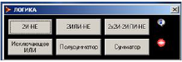
Рис. 31. Меню программы простые логические элементы.
ВЫПОЛНЕНИЕ РАБОТЫ
Логические элементы И, ИЛИ, НЕ и их сложные комбинации представлены в виде виртуальных моделей, в которых входные сигналы задаются генератором случайной последовательности. Выходные сигналы формируются на основе логических законов, описываемых для данного элемента. Таблица истинности представлена рядом с диаграммой состояний.
Внимательно изучить работу логических элементов и их математический аппарат.
Включить виртуальную модель элемента 2И-НЕ рис. 32.
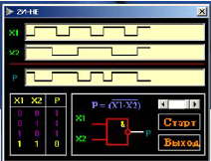
Рис. 32. Таблица истинности и диаграммы состояний логического элемента 2И-НЕ
ЭЛЕМЕНТ ШЕФФЕРА 2И-НЕ
Произвести исследование элемента показанного на рис.12.3а. Заполнить таблицу истинности табл. 16 рис.
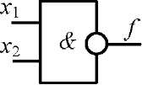
Рис. 33. Условное обозначение элемента Шеффера на схемах.

$$X_{1}$$ | $$X_{2}$$ | $$F$$
0 | 0
0 | 1
1 | 0
1 | 1

Таблица. 16. таблица истинности.
Для этого выбрать на диаграмме участки, соответствующие всем возможным комбинациям входных сигналов. Проверить совпадение таблицы истинности, полученную в виртуальной программе и в теоретическом курсе. Проверить справедливость логического выражения
$$f=\overline{x_{1}∙x_{2}}$$ | (48)
ЭЛЕМЕНТ ПИРСА 2ИЛИ-НЕ
Открыть виртуальную модель логического элемента 2ИЛИ-НЕ рис. 34. Произвести исследование элемента, подавая на его входы произвольные комбинации сигналов. Проверить таблицу истинности виртуальной программы и сделать вывод о справедливости логической формулы
$$f=\overline{x_{1}+x_{2}}$$ | (49)

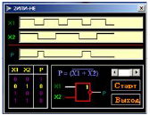
Рис. 34. Таблица истинности и диаграммы состояний логического элемента 2ИЛИ-НЕ
ЛОГИЧЕСКИЙ ЭЛЕМЕНТ «ЗАПРЕТ».
Построить из простых элементов схему сложного логического элемента «ЗАПРЕТ» согласно его обозначениям на схеме рис. 36.
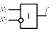
Рис. 35. Логический элемент «Запрет»

$$X_{1}$$ | $$X_{2}$$ | $$F$$
0 | 0
0 | 1
1 | 0
1 | 1

Таблица. 17. Таблица истинности.
Записать логическую функцию этого элемента, заполнить таблицу истинности табл. 17 и построить диаграмму состояний для произвольной комбинации двух входных сигналов. Сверить полученную таблицу истинности с теоретическим курсом и соответствие ФАЛ :
$$f=x_{1}∙\overline{x_{2}}$$ | (50)
ЛОГИЧЕСКИЙ ЭЛЕМЕНТ 2И-2ИЛИ-НЕ

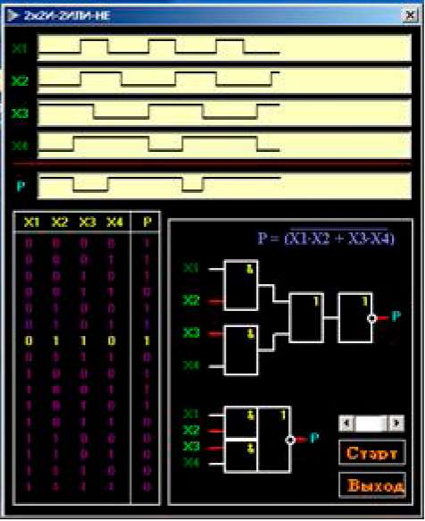
Рис. 36. Диаграмма состояний и таблица истинности сложного логического элемента.

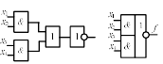
Рис. 37.Обозначение сложного логического элемента 2Х2И-2ИЛИ-НЕ

Переключитесь на виртуальную модель сложного логического элемента 2Х2И-2ИЛИ-НЕ рис. 37. Проверить правильность таблицы истинности и диаграммы состояний для данного сложного логического элемента рис. 37, перебрав все возможные комбинации входов.
Переведите в двоичный код номер своего варианта и цифру зачетной книжки, представив их четырехразрядными числом. Найдите на диаграмме комбинацию входных сигналов соответствующих полученному четырех разрядному двоичному числу и покажите. руководителю лабораторной работы. Докажите справедливость формулы и отметьте доказательство в отчете:
$$f=\overline{x_{1}∙x_{2}+x_{3}∙x_{4}}$$ | (51)

Логический элемент «ИСКЛЮЧАЮЩЕЕ ИЛИ».
На рисунке представлено условное обозначение логического элемента ИСКЛЮЧАЮЩЕЕ ИЛИ которому соответствует ФАЛ :
$$f=x_{1}∙\overline{x_{2}}+x_{2}∙\overline{x_{1}}$$ | (52)
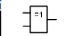
Рис. 38.Условное обозначение на схемах.
Зная логическую функцию построить схему данного логического элемента. Запустите виртуальную модель логического элемента ИСКЛЮЧАЮЩИЙ ИЛИ рис. 40. Начертить диаграмму состояний, включив в нее все возможные варианты входного сигнала. На вход элемента подается случайная последовательность двух сигналов. Красному входу соответствует логическая единица, а белому - логический ноль. Таблица истинности приведена в теоретической части описаний лабораторных работ и виртуальной программе рис. 40.
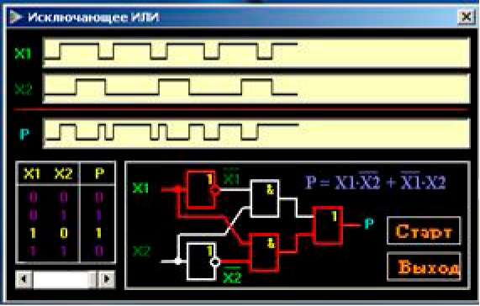
Рис. 39.

КОНТРОЛЬНЫЕ ВОПРОСЫ
- Объяснить работу простейших логических элементов И, ИЛИ, НЕ на основе транзисторно-транзисторной и диодно-резисторной логики.
- Построить таблицы истинности и диаграммы состояний для всех выше перечисленных элементов на основе произвольных входных сигналов.
- Предложить схемы RS-триггеров с прямыми и инверсными входами на основе простых логических элементов 2И-НЕ и 2ИЛИ-НЕ. Объясните таблицы истинности и диаграммы состояний.
- Дать анализ таблицы истинности и диаграммы состояний для различных типов D- триггеров.
СОДЕРЖАНИЕ ОТЧЕТА
- Таблицы истинности и диаграммы состояний представленных логических элементов и сложных логических функций.
- Выводы по работе, относящиеся к анализу и синтезу схем.
ЛАБОРАТОРНАЯ РАБОТА № 9
ИССЛЕДОВАНИЕ РАБОТЫ МУЛЬТИВИБРАТОРА НА ЛОГИЧЕСКИХ ЭЛЕМЕНТАХ
ТЕОРИЯ МУЛЬТИВИБРАТОРОВ
Электронное устройство, преобразующее постоянное напряжение в последовательность импульсов близких к прямоугольным называется мультивибратором. На рис. 41 приведена схема автогенератора, выполненного на двух инверторах и одной времязадающей RC-цепи. Ее особенностью является использование резистора RС-цепи как для перезаряда
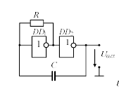
Рис. 40. Автогенератор с времязадающей RC-цепью.

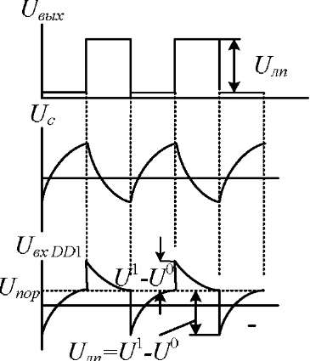
Рис. 41.Временные диаграммы напряжений поясняющие их работу автогенератор с времязадающей RC-цепью
конденсатора, так и для улучшения условий самовозбуждения схемы. Этот резистор, охватывая инвертор цепью ООС, выводит его на линейный (усилительный) участок передаточной характеристики. Это в начальный момент времени позволяет гарантированно получить значение петлевого усиления к_{р сум} > 1, т. е. способствует выполнению условий самовозбуждения генератора.
Рассмотрим работу схемы в предположении, что она выполнена на ЛЭ КМОП, для которых можно считать $R_{вх}→∞$ ,а$R_{вых}→0$. В этом случае без введения дополнительных условий можно полагать, что для перезаряда времязадающего конденсатора справедлива схема замещения. При этом напряжение $U_{k}$ принимает значения либо $+U_{п}$, либо $−U_{п}$. Переключение элементов схемы происходит в моменты времени, когда $U_{вхDD1}=U_{nop}$ . Напряжение на времязадающем конденсаторе С изменяется от $U_{nop}−U^{0}>0$ до $U_{nop}−U^{1}<0$.
На рис. 42 б приведены временные диаграммы, поясняющей работу схемы. На практике из-за достаточной сложности расчета переходных процессов пользуются приближенными соотношениями вида
$$T_{г}≈\left(2..3\right)RC$$ | (53)
Конкретно коэффициент для RC зависит от типа используемого ЛЭ.
Анализируя все полученные выражения, можно сказать, что, как правило, длительность интервала $t_{2}−t_{1}$ больше, чем интервала $t_{1}−t_{0}$, следовательно, на выходе ЛЭ DD₂ будет присутствовать прямоугольное напряжение со скважностью $q>2$. Соответственно, на выходе ЛЭ DD₁ скважность импульсов $q<2$.
АВТОГЕНЕРАТОР С ВРЕМЯЗАДАЮЩИМ КОНДЕНСАТОРОМ
На рис. 42.а приведена схема автогенератора, использующего только один времязадающий конденсатор и три инвертора ТТЛ. Данную схему также можно представить усилителем, выполненным на каскадно-соединенных инверторах DD₃ и DD₁, охваченных цепью ПОС, состоящей из параллельно включенных времязадающих конденсатора С и инвертора DD₂ (рис. 42 б).
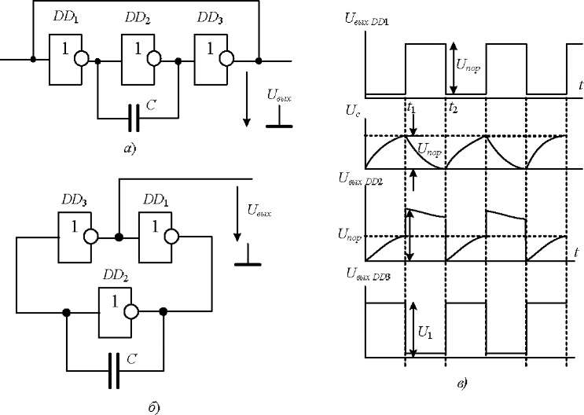
Рис. 42. Автогенератор с времязадающим конденсатором а), б) и временная диаграмма работы.

Работа схемы поясняется временными диаграммами, показанными на рис. 42.в. Ее особенностью является использование перезаряде конденсатора в качестве токозадающего элемента выходных цепей инверторов ТТЛ. Рассмотрим работу данной схемы. Для этого предположим, что в некоторый момент времени $t_{0}=0$ на выходе инвертора DD₃ установился сигнал $U^{1}$ и $U_{с}\left(t_{0}\right)=0$. Вследствие этого на выходе инвертора DD₁ появится сигнал $U^{0}$, который через незаряженный времязадающий конденсатор С подтвердит выходной сигнал инвертора DD₃. В схеме установится квазистационарное состояние равновесия, характеризующееся тем, что на входе и выходе инвертора DD₂ будет присутствовать напряжение $U_{0}$, что противоречит его передаточной характеристике. Поэтому данное состояние не может поддерживаться сколь угодно долго.
В данном случае выходная цель инвертора DD₂ может быть заменена эквивалентной схемой со следующими параметрами $U_{экв}=U_{пит}−U_{бэ}−U_{д}$ и $R_{экв}=\frac{R_{2}}{\left(h_{21э}+1\right)}$.
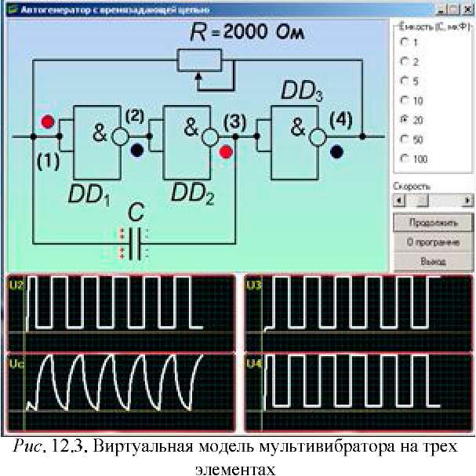
Рис. 43. Виртуальная модель мультивибратора на трех логических элементах.
Полагая, что $U_{c}\left(0\right)=0$ и $U\left(t\right)=U_{пор}$ получим выражение для определения длительности интервала первого квазиустановившегося состояния схемы, которое можно описать уравнением:
$$t_{1}−t_{0}=CR_{экв}ln⁡$$ | (54)
Квазиустойчивым называется режим работы схемы, для которого при неизменности выходных сигналов токи и напряжения отдельных элементов изменяются.
В этот момент выходное напряжение инвертора DD₃ уменьшится до $U^{0}$, что, согласно передаточной характеристике элемента ТТЛ, должно повлечь появление на выходе инвертора DD₁ напряжения $U^{1}$. Однако это невозможно, так как в этом случае и на входе, и на выходе инвертора DD₂ будут действовать напряжения логической единицы.
Для исследования виртуальных моделей мультивибраторов рис. 43. запустить модули мультивибраторов. Сначала запустить модель мультивибратора на двух элементах. Произвести изменения емкости конденсаторов и зарисовать виды осциллограмм на конденсаторе и логических элементах.
Запустить мультивибратор на трех логических элементах. Особое внимание уделить плавности загорания светодиода в контрольной точке №1 и резкому переключению логических элементов. Частотой работы мультивибраторов можно плавно управлять, изменяя сопротивление реостата времязадающей цепи. При плавном изменении напряжения на конденсаторе и достижений им одного из пограничных уровней - логического нуля или логической единицы произойдет опрокидывание первого логического элемента и, как следствие всех остальных логических элементов мультивибратора.
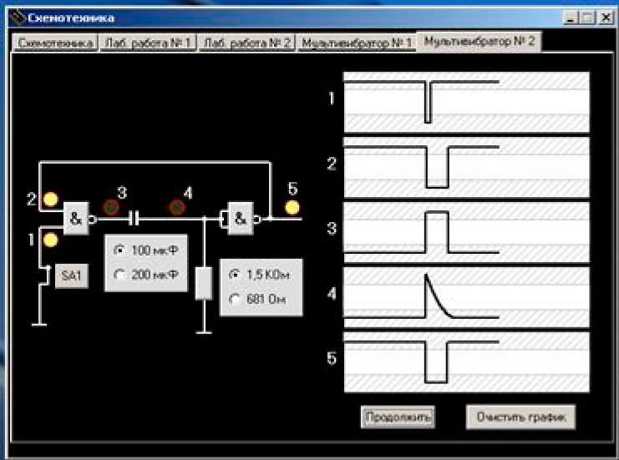
Рис. 44. Виртуальная модель цифрового одновибратора
Процесс заряда конденсатора можно визуально наблюдать по числу нарастающих знаков «+» и «-» на обкладках конденсатора С.
Для исследования работы одновибратора на логических элементах вызовать виртуальную модель одновибратора рис. 44. Запустить схему и быстрым нажатием кнопки SA1 запустить одновибратор. Остановить схему. Состояние контрольных точек 1 - 5 отразится на соответствующих диаграммах. Зарисовать диаграммы на миллиметровую бумагу. Объяснить эти диаграммы и повторить опыт с другими номиналами R и С. Результаты эксперимента объединить в таблицу для выяснения закономерности. Постоянная времени RC- цепи определяется формулой
$$T=RC.$$
Сделать выводы о проделанной работе и роли элементов R и С в формировании выходного импульса.
КОНТРОЛЬНЫЕ ВОПРОСЫ
1.Объяснить основные принципы построения схем мультивибратора на логических элементах.
2.Написать формулу заряда и разряда конденсатора и применить ее для мультивибратора.
3.Объяснить причину появления сигналов прямоугольной формы на выходе логических элементов при входных сигналах экспоненциальной формы.
4.Назвать основные принципы управления частотой и скважностью выходных сигналов.
СОДЕРЖАНИЕ ОТЧЕТА
1.Название работы и ее цель.
2.Схемы мультивибраторов и одновибраторов.
3.Таблицы истинности и диаграммы состояний всех схем.
4.Выводы по работе.
ЛАБОРАТОРНАЯ РАБОТА № 10
ИССЛЕДОВАНИЕ РАБОТЫ ИНТЕГРАЛЬНЫХ ТРИГГЕРОВ
1. ОРГАНИЗАЦИЯ ЯЧЕЕК ПАМЯТИ. ИССЛЕДОВАНИЕ ТРИГГЕРОВ С ПРЯМЫМИ И ИНВЕРСНЫМИ ВХОДАМИ
На рис. 45 представлены схемы триггеров с прямыми и инверсными входами. Каждая схема имеет таблицы истинности (под схемой), которые следует заполнить согласно эксперимента на виртуальной модели. Каждая из предложенных схем является ячейкой памяти, которые описываются соответствующими логическими выражениями.
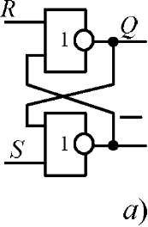 | 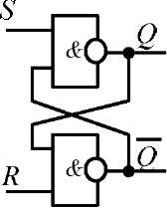 б)
  S | R | Q
  S | R | Q

Рис. 45. Структурные схемы и диаграммы состояний RS-триггеров на различных логических элементах, a) -RS- триггер с прямыми входами, б) — ЛЛ'-триггер с инверсными входами
Включить виртуальную модель асинхронного RS-триггера с прямыми входами, а затем и триггера с инверсными входами. Исследовать схемы, составить таблицы истинности по полученной диаграмме состояний. Написать ФАЛ для обоих триггеров и заполните таблицы истинности.
Сделать выводы относительно уровней сигналов, которыми происходит запись информации (опрокидывание) триггера для каждой схемы индивидуально. Особое внимание уделить на запрещенные комбинации входных сигналов. Объяснить теоретически, причину запретной комбинации.
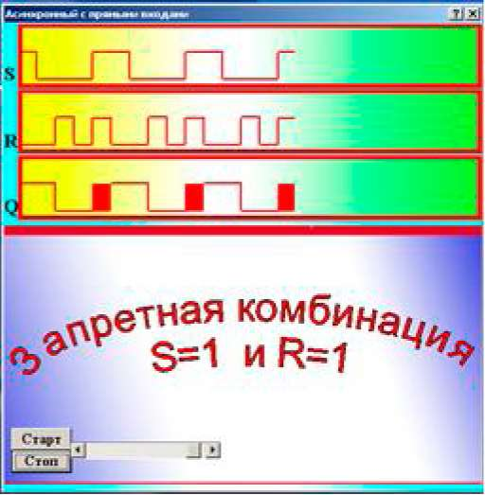
Рис. 46. Диаграммы состояний и таблица истинности асинхронного RS-триггера с прямыми входами

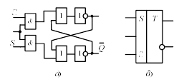
Рис. 47. Схема для исследования синхронного .RS-триггера

2. ИССЛЕДОВАНИЕ РАБОТЫ СИНХРОННОГО К£-ТРИГГЕРА
Запустить схему синхронного RS - триггера на элементах, показанных на схеме рис. 46.
Особенностью программы исследований является то, что подача входных сигналов происходит в импульсном режиме, т.е. на входы S, R и С сигналы подаются коротким импульсом от встроенного программного генератора случайной последовательности.
Исследовать триггер представленный указанной схемой рис. 47.а.
Результаты исследований внести в таблицу истинности, представленную в теоретической части описания триггеров.
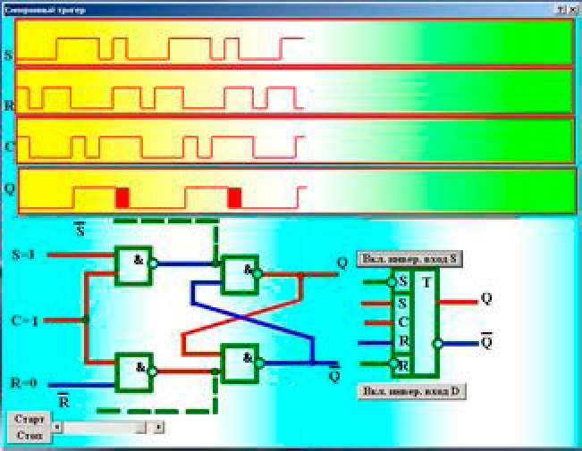
Рис. 48. Виртуальная модель для исследования синхронного RS-триггера и комбинированного RS-триггера
Предложить схему синхронного RS-триггера на логических элементах 2ИЛИ-НЕ. Экспериментально доказать, что таблицы истинности обоих триггеров совпадают, независимо от их элементной базы. На схеме справа расположены выводы комбинированного синхронного и асинхронного RS-триггеров. Внутренняя часть этого триггера начерчена на схеме рис. 48 в левой ее части.
Объяснить смысл понятия «приоритет». В чем он заключается. Схема имеет 5 входов, т.е. число возможных комбинаций входных сигналов равно 32. Начертить таблицу истинности на 32 комбинации входных сигналов. Кратко описать работу схемы.
3. ИССЛЕДОВАНИЕ РАБОТЫ D-ТРИГГЕРА
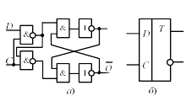
Рис. 49. Схема для сборки D-триггера на стенде и его условное обозначение на схемах
На рис. 49 показана схемная реализации D - триггера на простых логических элементах. Соберать на стенде схему. Заполнить таблицу истинности для D - триггера, описанную в теоретической части. Написать ФАЛ, объясняющие его работу. Определить, с какими уровнями управляется данный триггер (логическим нулем или единицей), и определить к какому типу триггеров он относиться (к динамическому или статическому). Сделать вывод по работе.
D | С | Q
0 | 0
0 | 1
1 | 0
1 | 1

Таблица. 18.Таблица истинности D-триггера
Состояние выхода триггера оценивается следующим образом. Подается система команд на входы триггера согласно таблицы истинности в импульсной форме, т.е. короткий логический ноль или логическая единица. Результирующее состояние на выходе триггера записывается в таблицу истинности 18 в графу Q. Предложить схему DV- триггера. Объяснить его работу, составить таблицу истинности и начертите диаграмму состояний. Составить диаграммы состояний для всех типов D- триггеров.
Дать их сравнительную характеристику и указать области их применения рис. 50.
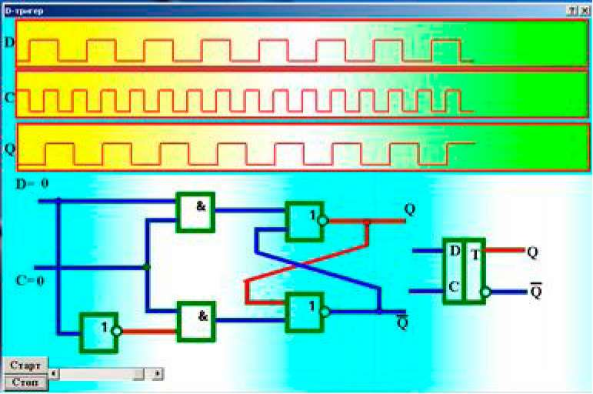
Рис. 50. Диаграммы состояний D-триггера

Привести другие схемы D-триггеров и объяснить их работу.
ИССЛЕДОВАНИЕ РАБОТЫ СЧЕТНЫХ Т-ТРИГГЕРОВ Счетные триггеры или Т-триггеры нашли широкое применение в интегральных счетчиках. Схемы построения счетчиков на основе синхронного RS-триггера и статического D-триггера приведены на рис. 51. Поскольку схемы работают очень просто предлагается объяснить работу Т-триггеров, начертить диаграммы их состояний и составить таблицы истинности.
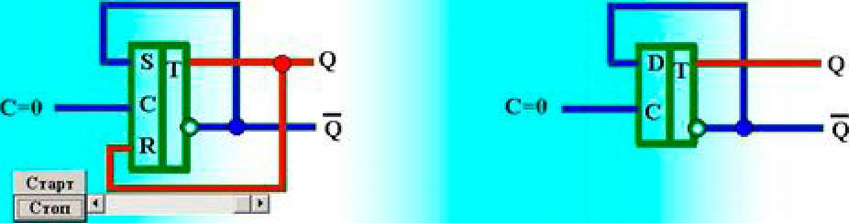
Рис. 51. Виртуальная модель для исследования работы счетных Т-триггеров

КОНТРОЛЬНЫЕ ВОПРОСЫ
- Чем отличается асинхронный RS-триггер с прямыми входами от асинхронного RS- триггеры с инверсными входами?
- Доказать, что логические формулы этих элементов содержат признаки памяти.
- Назвать типы D- триггеров. В чем отличие их друг от друга?
- Назвать особенности комбинированных триггеров. Дать определение приоритета входа.
СОДЕРЖАНИЕ ОТЧЕТА
- Диаграммы состояний и таблицы истинности всех триггеров.
- Схемы внутреннего содержания триггеров.
- Выводы по работе.
ЛАБОРАТОРНАЯ РАБОТА № 11
ИССЛЕДОВАНИЕ ПАРАЛЛЕЛЬНЫХ, ПОСЛЕДОВАТЕЛЬНЫХ РЕГИСТРОВ И СЧЕТЧИКОВ ИМПУЛЬСОВ НА ЦИФРОВЫХ ИНТЕГРАЛЬНЫХ МИКРОСХЕМАХ
ЦЕЛЬ РАБОТЫ:
- Исследование работы двоичных счетчиков в различных режимах работы.
- Изучение параллельной записи информации в регистр и ее последовательный сдвиг.
КОНТРОЛЬНЫЕ ВОПРОСЫ
- Сравнить фазы сигналов точек 1, 2, 3, 4 рис. 52.
- Какую роль в схеме выполняют резисторы $R1$ и $R2$ Каково назначение конденсатора С?
- Какие элементы схемы влияют на частоту работы мультивибратора?
- Чем отличается двоичный счетчик импульсов от двоично-десятичного счетчика. В чем их сходство и в чем различие?
- В схеме представлены два счетчика импульсов DD₂ и DD₃. Почему счетчик импульсов DD₂ имеет только один выход, а счетчик DD₃ имеет 4 выхода?
- Какую роль в схеме выполняет элемент DD₁₄?
- Назвать вход регистра, отвечающий за параллельную запись информации.
- Назвать входы схемы, отвечающие за последовательный сдвиг информации.
ОБОРУДОВАНИЕ
Виртуальная модель схемы мультивибратора, счетчика импульсов и универсального сдвигового регистра.
КРАТКИЕ ТЕОРЕТИЧЕСКИЕ СВЕДЕНИЯ
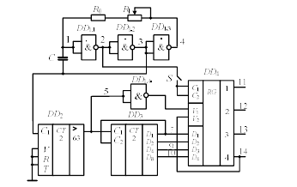
Рис. 52. Схема лабораторного стенда по исследованию счетчиков и регистров сдвига
Электронное устройство, преобразующее постоянное напряжение в последовательность импульсов близкую к прямоугольной форме называется мультивибратором.
В предложенной схеме рис. 52 на элементах DD₁₁; DD₁₂; DD₁₃ собран мультивибратор на цифровой интегральной микросхеме. Микросхема представляет собой 4 элемента 2И-НЕ. Рассматривать работу такого мультивибратора используя переходные процессы.
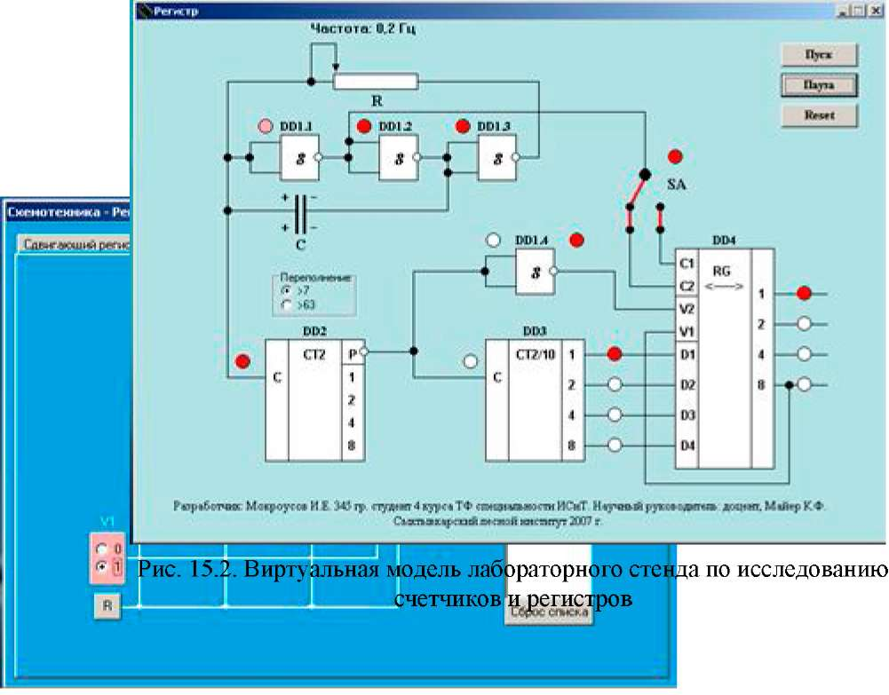
Рис. 53.Виртуальная модель лабораторного стенда по исследованию счетчиков и регистров.
Пусть в произвольный момент времени в точке 1 логический уровень оказался равным нулю. Тогда в точке 2 - логическая единица, в точке 3 - логический ноль и в точке 4 - логическая единица. Начинает заряжаться конденсатор С через резисторы R₁+Rо. Конденсатор может зарядиться до уровня логической единицы. Время заряда конденсатора определяется параметрами резисторов и конденсатора. Чем больше значение этих параметров, тем дольше заряжается конденсатор до логической единицы, тем меньше частота работы мультивибратора. Время заряда конденсатора называют постоянной времени $τ=RC$. Параметр RC имеет размерность времени.
Когда заряд конденсатора достигнет величины соответствующей логической единицы , произойдет опрокидывание состояния всех элементов на противоположные.
Включить виртуальную модель схемы рис. 53. Последовательность импульсов поступает на вход двоичного счетчика DD₂. Этот счетчик имеет
четырехразрядные выходы двоичного кода, но они не задействованы в данной схеме. Схема используется как делитель частоты на 8 или на 64 т. е. на выходе Р микросхемы DD2 постоянно держится логическая единица и на каждом восьмом или 64-ом (зависит от выбора) импульсе выход Р обнуляется. Над микросхемой расположено окно меню для выбора частоты делителя > 7 или > 63. При этом на вход двоичного счетчика на микросхеме DD₃ поступают импульсы счета, которые изменяют выходной код числа микросхемы DD₃. Микросхема DD₃ имеет четырехразрядный двоичный выход, который подключен непосредственно ко входу параллельного регистра DD₄. Счетчик импульсов DD₃ закольцован перемычкой между входом C₂ - и С₁. Это позволяет заставить работать счетчик в непрерывном счетном режиме до 10 и дальнейшее повторение циклов.
Регистр DD₄ имеет входы C₁ и C₂ на которые подается последовательность импульсов непосредственно от мультивибратора.
Входы V₁ и V₂ предназначены для разрешения параллельной записи информации в регистр от элемента DD₃.
Изучить работу счетчиков и регистров можно на виртуальных моделях и диаграммах к ним, представленных на рис. 54.
Теоретический материал о работе регистров представлены в разделе «Регистры». Виртуальная модель работы регистра показана на рис. 54. Прочтите теорию регистров и проверьте их работу на виртуальной модели.
ВЫПОЛНЕНИЕ РАБОТЫ
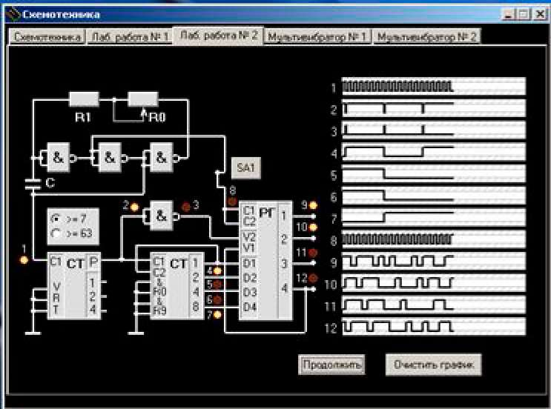
Рис. 54. Виртуальная модель схемы для исследования счетчиков и регистров. Диаграммы состояний сигналов
Начертить на миллиметровой бумаге горизонтальные линии с обозначением номеров выходных сигналов, соответствующих стенду. Включить лабораторный стенд и получить полную последовательность импульсов. Для этого внимательно изучить моменты, при которых происходит переключение элементов схемы. Для более точного определения состояний диаграммы работу схемы можно остановить и просто перечертить.
Переменным резистором $R_{0}$ установить минимальную частоту следования импульсов. На стенде указаны номера контрольных точек, диаграммы состояний которые необходимо отобразить во времени.
С первой по четвертую контрольные точки принадлежат симметричному мультивибратору на логических элементах. Напиcать логические формулы для определения логических состояний этих точек и доказать это.
Внимательно изучить счетчик на микросхеме DD₂. Объяснить назначение входов С₁, V, К и T.
В отчете описать состояния выходов 1, 2, 4, 8 счетчиков, если число пришедших на вход импульсов равно 128.
СОДЕРЖАНИЕ ОТЧЕТА:
- Схема двоичного счетчика импульсов.
- Схема сдвигового регистра с элементами его управления.
- Диаграммы состояний и таблицы истинности 16 контрольных точек в режиме синхронизации. Все диаграммы взаимосвязаны и чертятся в общей плоскости.
Практические занятия.

Расчёт логической системы управления станком.
Расчет начинают с получения функции алгебры логики (ФАЛ) по заданной в варианте диаграммы работы.
Рассмотрим пример диаграммы (в работе диаграмма является изображением формируемый фрезерным станком):
 | 01 | 02 | 03 | 04 | 05 | 06 | 07 | 08 | 09 | 10 | 11 | 12 | 13 | 14 | 15 | 16
01
02
03
04
05
06
07
08
На данной диаграмме темным цветом обозначено, в каких местах должно быть вырезанное углубление . соответственно цифрами обозначен условный размер.
Как видно на диаграмме есть несколько видов симметрии. Поэтому на первом шаге определимся, что будем использовать симметрию горизонтали:
- Строка 1 повторяется в строках 2,3,6,7,8.
- Строка 4 повторяется в строке 5.
Следовательно рассчитывать ФАЛ не обязательно для всех строк, а только для двух : 1 и 4.
Рассмотрим 1 строку, для удобства вместо закрашенных областей запишем логическую 1 , а в белые – 0.
00 | 01 | 02 | 03 | 04 | 05 | 06 | 07 | 08 | 09 | 10 | 11 | 12 | 13 | 14 | 15
0 | 1 | 1 | 0 | 0 | 0 | 0 | 0 | 1 | 1 | 0 | 0 | 0 | 0 | 0 | 1
Замечаем, что значений функции у нас 16, а число состояний логической переменной всего два (0 и 1), следовательно количество переменных должно удовлетворять условию $X^{2}=16$. Соответственно нам необходимо четыре переменных для записи ФАЛ. Обозначим их за A, B, C, D.
Перепишем полученную таблицу с учетом введенных переменных:
№ | A | B | C | D | F
00 | 0 | 0 | 0 | 0 | 0
01 | 0 | 0 | 0 | 1 | 1
02 | 0 | 0 | 1 | 0 | 1
03 | 0 | 0 | 1 | 1 | 0
04 | 0 | 1 | 0 | 0 | 0
05 | 0 | 1 | 0 | 1 | 0
06 | 0 | 1 | 1 | 0 | 0
07 | 0 | 1 | 1 | 1 | 0
08 | 1 | 0 | 0 | 0 | 1
09 | 1 | 0 | 0 | 1 | 1
10 | 1 | 0 | 1 | 0 | 0
11 | 1 | 0 | 1 | 1 | 0
12 | 1 | 1 | 0 | 0 | 0
13 | 1 | 1 | 0 | 1 | 0
14 | 1 | 1 | 1 | 0 | 0
15 | 1 | 1 | 1 | 1 | 1
Используя совершенную дизъюнктивную форму запишем логическое выражение соответствующее таблице (используя выделенные строки):
$F_{1}=\overline{A}∙\overline{B}∙\overline{C}∙D+\overline{A}∙\overline{B}∙C∙\overline{D}+A∙\overline{B}∙\overline{C}∙\overline{D}+A∙\overline{B}∙\overline{C}∙D+A∙B∙C∙D$
Пробуем минимизировать полученное выражение используя карту Карно.
 | $$A$$ |  | $$\overline{A}$$
$$B$$ | 0 | 0 | 0 | 0 | $$\overline{D}$$
$$B$$ | 0 | 1 | 0 | 0 | $$D$$
$$\overline{B}$$ | 1 | 0 | 0 | 1 | $$D$$
$$\overline{B}$$ | 1 | 0 | 1 | 0 | $$\overline{D}$$
 | $$\overline{C}$$ | $$C$$ |  | $$\overline{C}$$
Далее используя алгоритм минимизации данный в методическом пособии [1], минимизируем функцию по логический единицам.
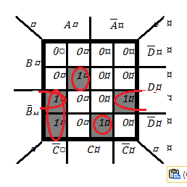
Получим следующее выражение :
$$F_{1}=A∙B∙C∙D+\overline{A}∙\overline{B}∙C∙\overline{D}+\overline{B}∙\overline{C}∙D+A∙\overline{B}∙\overline{C}=A∙B∙C∙D+\overline{B}∙\overline{C}∙\left(D+A\right)$$
В данном случае можно применить теорему Де - Моргана и избавиться от одного умножения, а именно:
$F_{1}=A∙B∙C∙D+\overline{B+C}∙\left(D+A\right)$, что позволяет использовать всего две микросхемы и элемент инверсии.
Строим схемного решение для полученной функции :
Точно также получаем вторую функцию $F_{2}$ для 4 строки.
Для движения фрезерного станка используются шаговые двигатели. Тип и параметры даны в задании. Для четырехфазного шагового двигателя можно применить следующий контроллер:
1
4
3
2
1D
1Q
~1Q
~1CR
1CLK
~1PR
R
CLK
Принцип работы которого заключается в следующем: При подаче импульса на вход $CLK$ $D−триггер$ переключается из одного состояния в другое (инверсный выход подключен к информационному входу. См. методическое пособие). Соответственно только на двух элементах И будет присутствовать логическая единица на одном из входов. Также сигнал $CLK$ подается на инвертор и на два входа элемента И причем подключен так, что на втором входе одного элемента был логический ноль, а на втором логическая единица. Выход инвертора подключен таким же образом (данное включение используется в дешифраторах). Соответственно при каждом новом импульсе выходной сигнал будет присутствовать только на одном из выходов элемента И. если данные сигналы подать на шаговый двигатель он не будет вращаться, так как магнитное поле не будет вращается в определенном направлении. По этому в схему вводятся элементы ИЛИ которые позволяют коммутировать одновременно две обмотки шагового двигателя, что и создает вращающее магнитное поле. Вход $R$ необходим для начальной инициализации $D−триггера$. Выводы 1-4 подключаются к схеме сопряжения, и соответствуют четырем обмоткам шагового двигателя. Для понимания работы построить диаграмму состояний данной схемы и зафиксировать в курсовую работу.
Для создания тактовых импульсов необходимо использовать генератор прямоугольных импульсов. Схем таких генераторов на логических элементах множество. Найти в сети интернет не предоставит труда. Для найденной схемы пояснить принцип работы и привести расчет частоты следования импульсов, при условии что фреза должна менять координату не чаще одного раза в 3 секунды.
При перемещении столика фрезы, для отслеживания координат, на опто-паре будет генерироваться импульс соответствующие перемещению фрезы на одно условное расстояние. Этот сигнал должен отслеживаться АЛУ для определения окончания строки (столбца).
Для отсчета данных импульсов логично применить двоично-десятичный счетчик (например 155ИЕ7). Такой счётчик может отсчитывать 16 импульсов и выдавать их в двоичном коде, через четыре выхода $Q_{0}−Q_{3}$. Соответственно эти четыре сигнала нужно использовать как логические переменные A, B, C, D. При достижении 16 импульса фреза должна вернуться в начало. Для этого можно использовать сигнал переполнения счетчика и $D−триггер$. Т.е при одном состоянии $D−триггера$ фреза движется в одну сторону и выполняет функцию, при другом выполнение функции отменяется и контроллер шагового двигателя подает импульсы в обратном направлении (используя полученную диаграмму состояний для контроллера данного выше, продумать и внести в схему контроллера коррективы, для того что бы двигатель мог вращаться в разные стороны или предложить свою схему). Также выходной сигнал данного триггера целесообразно подать на второй контроллер шагового двигателя, чтобы переместиться на следующую строку.
Оптопару отслеживающая положение строк, также можно подключить счетчик и в зависимости от его состояния на выходе подключать либо функцию $F_{1}$ либо $F_{2}$ с помощью мультиплексора и дешифратора.

5. Контроль знаний студентов

Типовой вариант комбинированного тестового задания

- Чему будет равна разность 45-17 в двоичной системе счисления?
A) 11010
B) 11110
C) 11101
D) 11000
E) 11100
- Перевести число 29 в двоичную систему счисления.
- Перевести двоичное число 110101 в десятичную систему счисления.
- Определить восьмеричное представление следующих двоичных чисел
1000,1011,110001?
A) 1000=10, 1011=13, 110001=62
B) 1000=9, 1011=13, 110001=61
C) 1000=9, 1001=13, 110001=63
D) 1000=10, 1011=13, 110001=61
E) 1001=10, 1011=14, 110001=63
- Какую логическую операцию определяет следующее условие:
X1=0; X2=0; f=0;
X1=0; X2=1; f=0
X1=1; X2=0; f=0
X1=1; X2=1; f=1?
A) Операция «ИЛИ»
B) Операция «И»
C) Функция «Обращение в 1»
D) Функция «НЕ», (инверсия)
E) Функция «Повторения»
- Как называется единица скорости передачи информации?
A) бит
B) бод
C) код
D) файл
E) байт
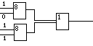
- Какой уровень сигнала будет на выходе?
A) логический «0»
B) логическая «1»
C) «1» и «0»
D) «0» и «0»
E) «1» и «1»
- Функциональная часть процессора, выполняющая арифметические и
логические действия над данными называется
A) арифметико-логическое устройство
B) регистр
C) аккумулятор
D) буфер
E) шинный формирователь
- Адрес ячейки, с которой начинается подпрограмма обслуживания
прерывания называется
A) вектор прерывания
B) режим прямого доступа к памяти
C) остановка
D) высокоимпедансное состояние
E) режим косвенного доступа в память
- Устройство для преобразования десятичных чисел в двоичную систему
счисления называется:
A) счетчик
B) регистр
C) мультиплексор
D) шифратор
E) дешифратор
- Современную организацию ЭВМ предложил
A) Джорж Буль
B) Джон фон Нейман
C) Н.И.Вавилов
D) Норберт Винер

- Контроллер – это:
A) программа, необходимая для подключения к ПК устройства ввода-вывода;
B) специальный блок, через который осуществляется подключение периферийного устройства к магистрали;
C) программа, переводящая языки программирования в машинные коды;
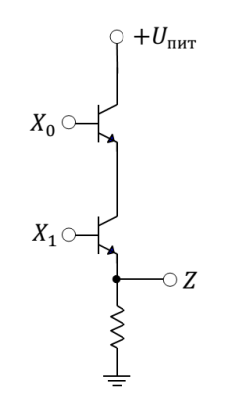
D) кабель, состоящий из множества проводов.
- Какую логическую операцию выполняет следующая схема:
A) Операция «ИЛИ»
B) Операция «И»
C) Операция «И-НЕ»
D) Функция «НЕ», (инверсия)
E) Операция «ИЛИ-НЕ»

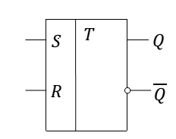
- На рисунке изображён:
A) JK-триггер
B) D-триггер
C) RS-триггер
D) T-триггер

- Провести минимизацию логической функции:
A) Y=AС+ A̅B+A̅C̅D̅
B) Y= AC̅+ A̅B+A̅C̅D̅
C) Y= A̅С+ A̅ B̅+A̅C̅D̅
D) Y=AС+ A̅B+A̅CD̅

- Начертить функциональную схему, реализующую функцию Y=A(B+C).

- В схеме ТТЛ 2И-НЕ со сложным инвертором R₁ = 4 kOm; R₂ = 1,5 kOm; R₃ = 1 kOm; коэффициент передачи тока транзисторов h_{21э} = 40. Входные сигналы отвечают высокому уровню напряжения: U_{вх1} = U_{вх2} = 3 В. Нагрузкой схемы служат восемь таких же элементов, соединённых параллельно. Определить коэффициент насыщения выходного транзистора VT3. Считать, что для открытого транзистора U_{бэ} = 0,7 В, а U_{кэ.нас} = 0,2В.

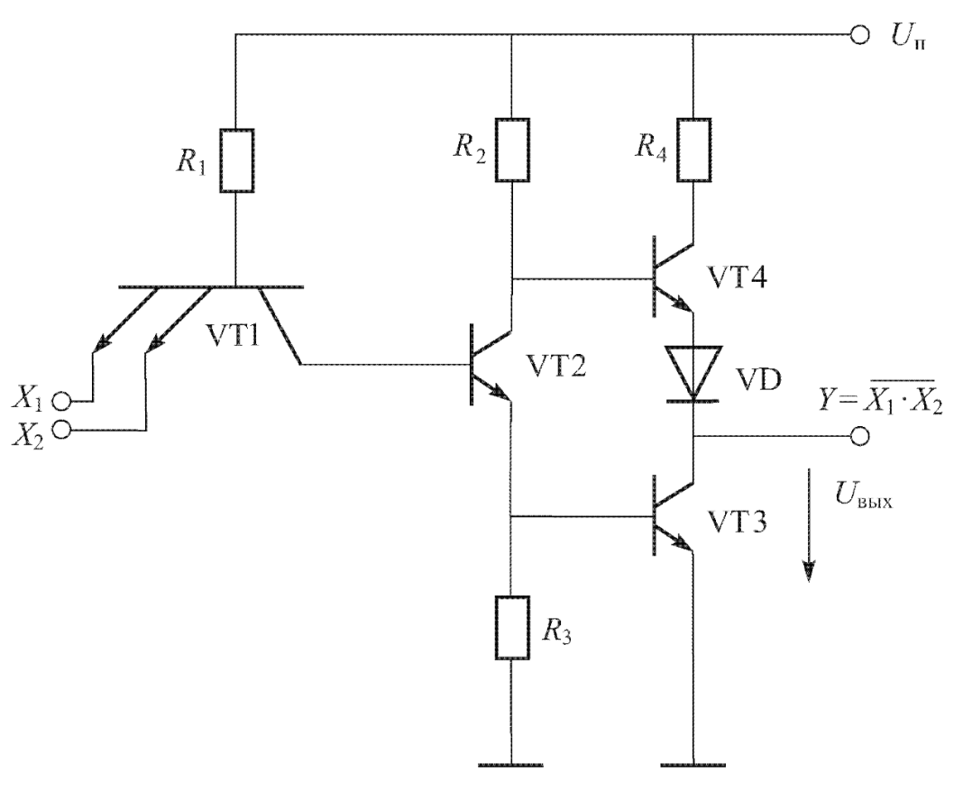

- Перечислить достоинства и недостатки полупроводникового ОЗУ статического и динамического типа.

Примерный перечень вопросов к экзамену
- Представление информации в цифровых устройствах: двоичная, восьмеричная, двоично-десятичная , шестнадцатеричная системы исчисления. Перевод из одной системы в другую. Код Грея и код Айкена.
- Типовые логические устройства: И, ИЛИ, НЕ. Таблица истинности, реализация на транзисторах. Элемент ИСКЛЮЧАЮЩЕЕ ИЛИ, ЭЛЕМЕНТ СТРЕЛКА ПИРСА, ЭЛЕМЕНТ ШТРИХ ШЕФЕРА. Диаграмма состояний.
- Минимизация цифровых электронных схем методом преобразований де Моргана и карт Карно.
- Триггеры на ЛЭ. RS-,D-,T-,JK-триггеры. Особенности работы, диаграммы состояний. Таблица истинности. Статический и динамический триггер.
- Регистры: универсальный, параллельный и последовательный, регистры сдвига, трехстабильный буферный регистр. Принцип работы, особенности построения. Диаграммы состояний.
- Счетчики: двоичный, десятичный двоично-десятичный, универсальный реверсивный. Принцип работы, особенности построения.
- Шифраторы и дешифраторы. Таблица истинности, диаграммы состояний. Принцип работы.
- Оперативно запоминающие устройства. Постоянно запоминающие устройства. Адресация в ОЗУ и ПЗУ. Принцип построения. Применение.
- Мультиплексоры и демультиплексоры. Принцип построения, таблица истинности. Применение. Мультиплексное и демультиплексное дерево.
- Сумматор, полусумматор. Таблица истинности, принцип построения и работы. Применение, диаграмма состояний. Применение.
- АЦП и ЦАП. Назначение, принцип построения и работы. Структурные схемы. Применение.
- Анализ и синтез логических схем. СНДФ представления числа. КНФ представления числа. Конституента единицы.
- Структурная схема ЭВМ и МПС (система шин, ЦП, внутренняя и внешняя память, устройства ввода-вывода).
- Общая характеристика микропроцессорных устройств( АЛУ, РОН, аккумулятор, счетчик команд, регистр состояния, регистр адреса, регистр команд, устройство управления).
- Представление информации в аналоговых ЭВМ. Конструкция аналоговых устройств на основе операционного усилителя. Реализация арифметических действий над аналоговым числом с помощью ОУ.
- Структурная схема микроконтроллера AVR, основные команды, применение.
- Структурная схема микроконтроллера PIC, основные команды, применение.

Критерии оценки знаний студентов
На основе набранных баллов, при решении практических заданий и выполнении лабораторных работ успеваемость студентов в семестре определяется следующими оценками: «отлично», «хорошо», «удовлетворительно» и «неудовлетворительно» за дисциплины, закрываемые экзаменами или дифференцированными зачетами по следующей шкале:
- «Отлично» - от 91 до 100 баллов – теоретическое содержание курса освоено полностью, без пробелов необходимые практические навыки работы с освоенным материалом сформированы, все предусмотренные программой обучения учебные задания выполнены, качество их выполнения оценено числом баллов, близким к максимальному.
- «Хорошо» - от 70 до 90 баллов – теоретическое содержание курса освоено полностью, без пробелов, некоторые практические навыки работы с освоенным материалом сформированы недостаточно, все предусмотренные программой обучения учебные задания выполнены, качество выполнения ни одного из них не оценено минимальным числом баллов, некоторые виды заданий выполнены с ошибками.
- «Удовлетворительно» - от 61 до 69 баллов – теоретическое содержание курса освоено частично, но пробелы не носят существенного характера, необходимые практические навыки работы с освоенным материалом в основном сформированы, большинство предусмотренных программой обучения учебных заданий выполнено, некоторые из выполненных заданий, возможно, содержат ошибки.
- «Неудовлетворительно» - 60 и менее баллов - теоретическое содержание курса не освоено,необходимые практические навыки работы не сформированы, выполненные учебные задания содержат грубые ошибки, дополнительная самостоятельная работа над материалом курса не приведет к существенному повышению качества выполнения учебных заданий.

Критерии оценки знаний студентов на экзамене

Оценки "отлично" заслуживает студент, обнаруживший всестороннее, систематическое и глубокое знание учебно-программного материала, умение свободно выполнять задания, предусмотренные программой, усвоивший основную и знакомый с дополнительной литературой, рекомендованной программой. Как правило, оценка "отлично" выставляется студентам, усвоившим взаимосвязь основных понятий дисциплины в их значении для приобретаемой профессии, проявившим творческие способности в понимании, изложении и использовании учебно-программного материала.
Оценки "хорошо" заслуживает студент обнаруживший полное знание учебно-программного материала, успешно выполняющий предусмотренные в программе задания, усвоивший основную литературу, рекомендованную в программе. Как правило, оценка "хорошо" выставляется студентам, показавшим систематический характер знаний по дисциплине и способным к их самостоятельному пополнению и обновлению в ходе дальнейшей учебной работы и профессиональной деятельности.
Оценки "удовлетворительно" заслуживает студент, обнаруживший знания основного учебно-программного материала в объеме, необходимом для дальнейшей учебы и предстоящей работы по специальности, справляющийся с выполнением заданий, предусмотренных программой, знакомый с основной литературой, рекомендованной программой. Как правило, оценка "удовлетворительно" выставляется студентам, допустившим погрешности в ответе на экзамене и при выполнении экзаменационных заданий, но обладающим необходимыми знаниями для их устранения под руководством преподавателя.
Оценка "неудовлетворительно" выставляется студенту, обнаружившему пробелы в знаниях основного учебно-программного материала, допустившему принципиальные ошибки в выполнении предусмотренных программой заданий. Как правило, оценка "неудовлетворительно" ставится студентам, которые не могут продолжить обучение или приступить к профессиональной деятельности по окончании вуза без дополнительных занятий по соответствующей дисциплине.

Перечень основной и дополнительной учебной литературы
Основная учебная литература
- Королев, Р. И. Микропроцессорные средства [Электронный ресурс] : учебное пособие для студентов направления бакалавриата «Агроинженерия» (профиль «Электрооборудование и электротехнологии») всех форм обучения : самостоятельное учебное электронное издание / Р. И. Королев, Ю. Ю. Ефимец ; М-во образования и науки Рос. Федерации, Сыкт. лесн. ин-т (фил.) ФГБОУ ВПО С.-Петерб. гос. лесотехн. ун-т им. С. М. Кирова, Каф. электрификации и механизации сельского хоз-ва. - Сыктывкар : СЛИ, 2016. – Режим доступа: http://lib.sfi.komi.com/ft/301-001388.pdf.

Дополнительная учебная и учебно-методическая литература
- Кузовкин, В. А. Электроника. Электрофизические основы, микросхемотехника, приборы и устройства [Электронный ресурс] : учебник для студентов высших учебных заведений, обучающихся по направлениям и специальностям в области техники и технологии / В. А. Кузовкин ; Университетская библиотека онлайн (ЭБС). - Москва : Логос, 2011. - 328 с. - (Новая Университетская Библиотека). - Режим доступа: http://biblioclub.ru/index.php?page=book&id=89796.

Справочно-библиографическая литература
- Грабовски, Б. Краткий справочник по электронике [Текст] / Б. Грабовски. – Москва : ДМК Пресс, 2001. – 416 с. – (Справочник).

